第48回 全国建築板金競技大会

設営マニュアル
役員・協力スタッフ用

令和8年2月27日（金）～ 3月2日（月）

富士教育訓練センター

富士教育訓練センター
施設配置・導線図 【令和7年版】
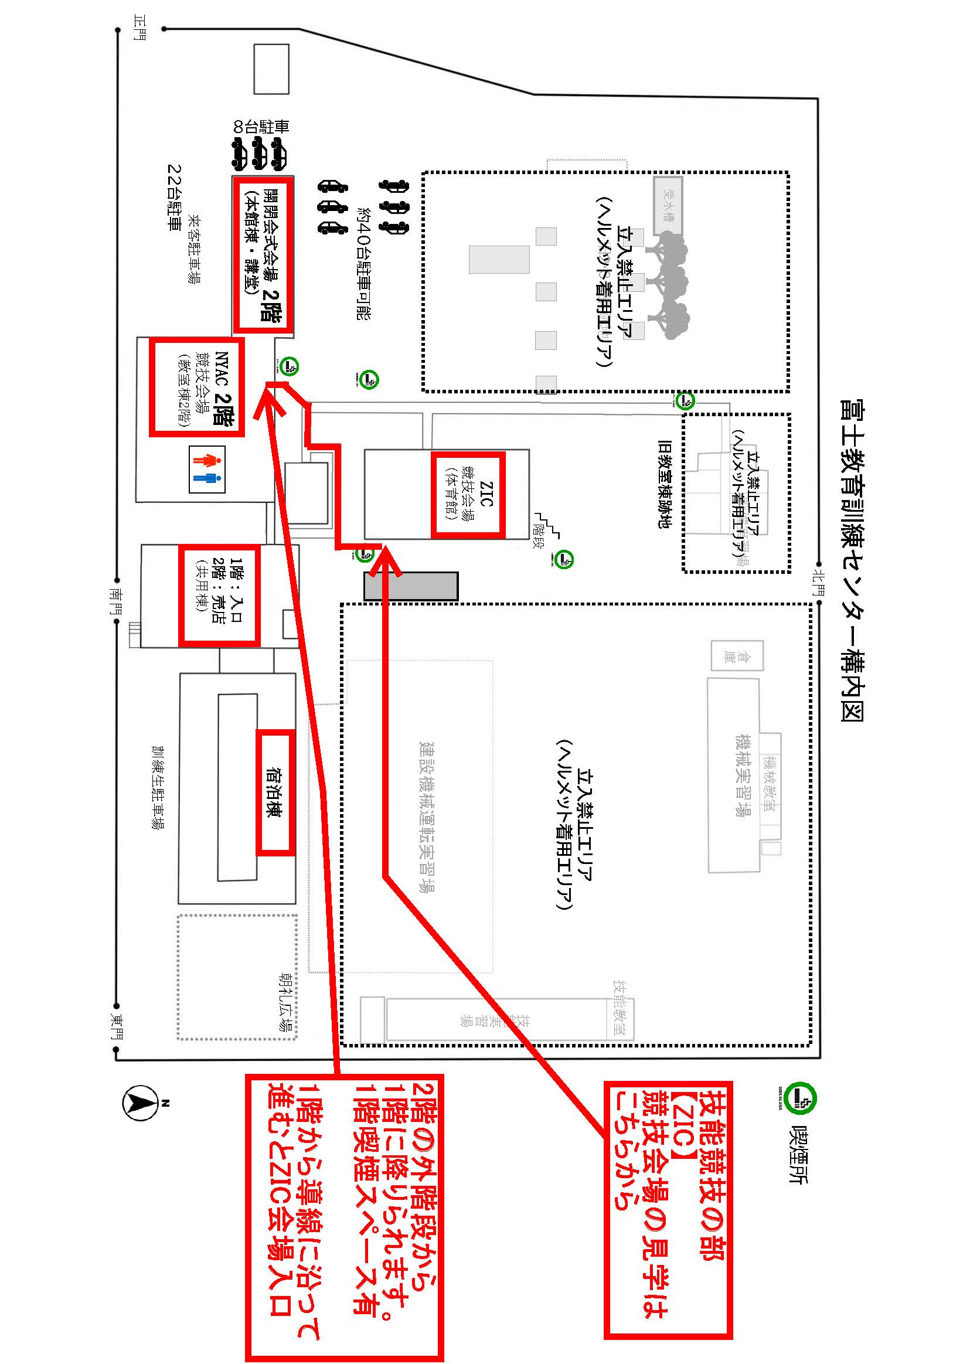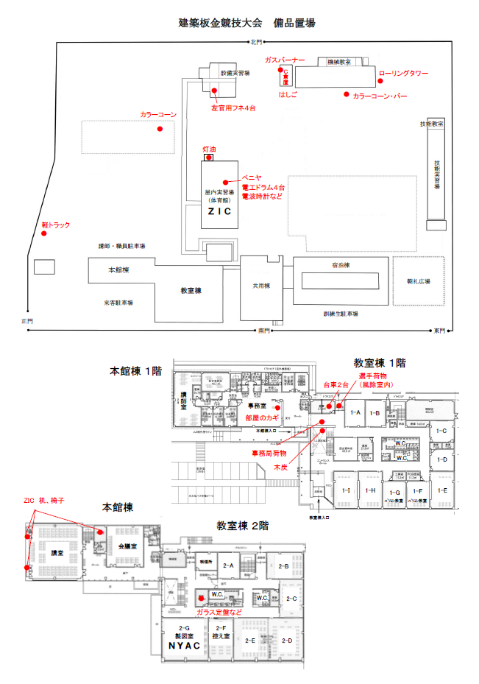
ZIC会場への道具搬入経路
誘導員の指示
に従い駐車し
てください。
２階

開会式
閉会式
ZIC会場へ
■ 役員及び設営スタッフのチーム編成 ■
統括責任者 野元 祐哉
ＺＩＣ責任者 橋谷 冬紀 ＺＩＣ担当 西嶋 拓也
ＮＹＡＣ責任者 桑原 隆憲 ＮＹＡＣ担当 成瀬 菜月
スタッフリーダー 内山 哲也 藤田 祐一（炭場責任者）
事務局責任者 黒木 一樹
チーム名 | 役員 | 設営スタッフ
Ａチーム | 山田 剛史  大関 貴志 | 内山 哲也  本田 一星
Ｂチーム | 橋谷 冬紀  西嶋 拓也  今村 俊輔  遠藤 孝之  髙島 望  高橋 裕 | 中村 航  藤田 祐一  冨田 貴弘  武井 士  松林 大智（1・2）
Ｃチーム |  | 山田 健太  千葉 伸一  永井 久椰（27・28）
Ｄチーム | 桑原 隆憲  成瀬 菜月 | 有間 太法  上岡 雅治（1・2）  中川 一也（27・28）
広報 |  | 渋谷 純平  萩原 拓也
事務局 | 黒木 一樹  鳥居 聡
■ 役割分担表 ■

■ 大会期間中のスケジュール ■
2月27日 金曜日（1日目） 設営日

時間 | 内容 | 場所 | 担当 | 備考
12:15 | 新富士駅出発 | JR新富士 北口
13:00 | 統括鍵受け取り | センター | 野元
随時 | センター到着 | 共用棟 入口 |  | 入館前体温検査  誓約書・健康チェックシート・陰性証明の提出
14:00 | 全体打合せ | 教室棟（２－Ｆ） | 全員 | 作業着で集合
14:30 | 作業開始 |  |  | 講堂は16:00以降から  歴代作品展示
17:30 | 作業終了 | 体育館集合 | 全員 | 講堂は設営を完了
18:00 | 懇親会会場移動 | 駐車場 | 全員 | バスにて移動「ふじしげ」
18:30 | 懇親会 | ふじしげ | 全員
21:30 | センター着 |  | 全員 | 速やかに部屋に戻る（騒がない）
21:30 | 入浴 |  | 全員 | 22:00までに入浴
23:00 | 就寝 |  |  | 22:50には自室に戻る

各チーム担当役割
Ｃ倉庫 運搬 | 体育館 | 製図室  講堂 | 事務局
責任者 山田  Ａチーム | 責任者 橋谷  Ｂチーム | 責任者 桑原  Ｃチーム  Ｄチーム | 責任者 黒木
P9  トラック運搬参照 | P10～P31  体育館設営参照 | P32～P44  製図室・講堂設営  参照 歴代作品展示
2月28日 土曜日（2日目） 選手・付添、日板協役員等到着 開会式 道具検査
時間 | 内容 | 場所 | 担当 | 備考 | 参照
6:15 | 朝食  (6:15～7：30) | 食堂 | 各自
8:00 | 点呼 | 体育館 | 全員
8:15 | 幹事会 | ２－Ｆ | 役員・事務局 | 8：15～12：00
8:15 | 体育館の設営 |  | Ａ～Ｃチーム  （内山指示） | 11:30頃からC・Dチームは駐車場係として待機する(体育館までの経路の説明、駐車位置の指示)12：30からはAチームと適宜交代する  今年は受付にて健康チェックシート提出後、体育館に道具を搬入することとする
8:15 | 受付設営 |  | Ｄチーム
8:15 | 歴代作品磨き |  | 全チーム
10:30 | 送迎係下山 | 事務室前 | 永井・山田健太 | 封筒・伝票・ジャンバー | P45  ｼﾅﾘｵ
10:30 | シミュレーション | 体育館 | Ａ～Ｃチーム | 道具検査・競技中の確認。完成時の対応  ２－Ｆ審査スタイルに配置換え
10:30 | シミュレーション | 製図室  ２－Ｆ | Ｄチーム | 道具検査・競技中の確認。完成時の対応  ２－Ｆ審査スタイルに配置換え
12:00 | 昼食 |  | （12：00～12：30）A・Dチーム  （12：30～13：00）その他 | 交代で昼食を取る
12:30 | 受付  （～14：10） |  | 山田剛史・有間 | Bチームは体育館 | P44
12:30 | 選手準備 | 体育館 | Ａ～Ｃチーム
12:30 | 選手準備 | 製図室 | Ｄチーム
13:00 | リハーサル | 講堂 | 役員はリハーサル
13:40 | 送迎バス到着
14:20 | 開会式 |  | 全員 | 野元は体育館施錠後に開会式へ | P51
15:10 | 記念撮影 |  | 全員 | 桑原（NYAC）引率  橋谷（ZIC）引率  撮影はNYAC→ZICの順 | P52
15:30  ～  18:10 | 道具検査  競技説明 | 体育館 | Ａ～Ｃチーム | 道具検査終了後に  競技中の確認  完成時の対応 | P16～P22
15:30  ～  18:10 | 道具検査  競技説明 | 製図室 | Ｄチーム | 道具検査終了後に  競技中の確認  完成時の対応 | P37～P39
18:30 | 自由時間 | 夕食（17：30～19：00）  入浴 （17：00～22：00）  食堂飲酒可能時間（19：30～21：00）
19:00 | 幹事会 | 開催の場合最長21時まで
23:00 | 就寝 | 22：45・23：15 3階男子寮見回り 桑原・野元
3月1日 日曜日 （3日目） 競技・審査

時間 | 内容 | 場所 | 担当 |  | 備考 | 参照
5:55 | 開錠  暖房開始 | 体育館 | 橋谷・西嶋
5:55 | 開錠  暖房開始 | 製図室 | 成瀬・桑原
6:00 | 朝食  (6:00～7:00) | 食堂 | 適宜朝食を取り、早めに持ち場に行く。
6:50 | 役員･スタッフ集合 | 体育館 | 全員 |  | 朝礼/最終確認
7：00 | 選手集合（NYAC） | 製図室 |  |  | 道具検査のためNYACは7:00に変更
7:10 | 選手集合（ZIC） | 体育館
7:20 | 選手点呼  確認 | 体育館 | Ａ～Ｃチーム |  |  | P23～P28
7:30 | 競技開始 | 製図室 | Ｄチーム |  |  | P40～P42
8:30 | 体育館フロア開放 |  | 撮影開始 |  |  | P46～P47
9:00 | 観客撮影許可
11:30 | NYAC | 競技終了
12:00 | ZIC | 競技終了
11:30  12:00 | 審査準備 | 体育館 |  | 笹島・遠藤・高橋  事務局 | 作品・展開図  仮番号付け後昼食
11:30  12:00 | 審査準備 | 製図室 |  | 桑原・成瀬 | 作品を２－Ｆに移動し鍵をかける
11:30  12:00 | 昼食（11：30～12：30） |  |  | 選手・役員・スタッフ
11:30  12:00 | 片付け準備 | 体育館 |  | 全員 | コンパネ撤収準備
13:00 | 閉会式 | 講堂 |  | 高橋・野元（司会）・（閉会）  遠藤（次世代報告）・事務局 |  | P53
13:00 | 片付け | 体育館 |  | 山田剛史・大関・  Ａ・Ｂチーム | コンパネ撤収他  選手道具片付け | P29～P30
13:00 | 片付け | 製図室 |  | 桑原・成瀬  Ｃ・Ｄチーム | 製図室を元に戻す  閉会式後、講堂も  片付ける
13:00 | 審査準備 | ２－Ｆ |  | 桑原・成瀬 | 作品の仮番号付け
14:00 | 送迎バス  出発  片付け・審査 | 体育館 |  | 橋谷・西嶋・今村 （美観審査）  髙島・山田剛史・大関 発送荷物の移動  Ａ・Ｂチーム片付け、終了後カンテキ磨き |  | P30
14:00 | 送迎バス  出発  片付け・審査 | ２－Ｆ |  | 高橋・遠藤・大関講堂片付け後審査準備 |  | P43
14:00 | 送迎バス  出発  片付け・審査 | 講堂 |  | C・Dチーム片付け、終了後備品チェック
18:00 | 審査休憩＆夕食（17：30～19：00）
18:30 | 審査再開 | 体育館 |  | 橋谷・西嶋・山田剛史・今村・髙島・大関  設営スタッフ・事務局 |  | P30
18:30 | 審査再開 | ２－Ｆ |  | 桑原・野元・成瀬・遠藤・笹島・高橋  中島担当理事 |  | P43
20:00 | スタッフ終了 |  |  | 入浴（17：00～22：00）
21:00 | 審査終了

3月2日 月曜日 （4日目） 審査・撤収

＊役員・スタッフは、引き続き審査・撤収を行う。

時間 | 内容 | 場所 | 担当 | 備考 | 参照
6：15 | 朝食  (6:15～7:30) | 食堂 | 適宜朝食を取り、早めに持ち場へ行く。
8：00 | 役員・スタッフ集合 | 体育館 |  | 作業前ミーティング
8：05 | 審査再開  会場片付け | 体育館 | 橋谷・西嶋・山田剛史・今村・髙島・大関・設営スタッフ・事務局 | 検査・測定など。備品は数量確認後、片付ける。  作品磨き・梱包
8：05 | 審査再開  会場片付け | ２-Ｆ | 桑原・野元・成瀬・遠藤・笹島  高橋 | 審査終了後体育館の手伝いへ
12：00 | スタッフ撤収・センター出発 | 玄関前 |  | スタッフ解散  集合写真を撮る
13：00 | 審査最終チェック
15：30 | 終了  センター出発 |  |  | 解散

設営の仕方【ZICの部】
P9～30

■トラック運搬■ Ａチーム 山田剛史・大関・内山・本田
 | 作業名 | 内容、注意点
1 | トラックの借入 | 事務室でトラックの鍵を借りる。
2 | 持込備品 | 事務所前・応接室にある事務局から送られた備品を体育館に運ぶ。
3 | Ｃ倉庫 | 「１stセット」と明記された収納ケースを体育館へ優先搬入する。  「ＮＹＡＣ」と明記された収納ケースを製図室へ優先搬入する。  Ｃ倉庫の備品を各持ち場と連絡を取り合い、順番に各所に運ぶ。
4 | 区画材 | カラーコーン（32）とコーンバー（30）を運搬する。  場所は実習場北側 地図で確認
4 | 選手の道具 | 事務所前にある各選手から送られてきた道具を体育館に運ぶ。
5 | 確認 | 各持ち場に不備がないか確認を取り、終了したら体育館を手伝う。
6 | トラックの返却 | 作業終了後に事務室に、鍵を返却する。
トラックの鍵管理者：山田剛史

■体育館設営（ZIC）■ Ｂチーム
 | 作業名 | 内容、注意点
1 | 体育館備品の移動  （14：30） | バスケットゴール、いすなどを、前方へ移動。  同時に、日板協の荷物を体育館へ運び入れる。  （体育館の本部席を、全体本部とする）  大会終了後の現状復帰のため、体育館、教室は設営前の状態を  必ずカメラに記録しておく（笹島）。
2 | ゴミ箱の準備 | ゴミの分別を徹底するための準備をする  可燃（プラ・ビニール可）・不燃（半透明ビニール袋）・缶・ペットボトル・段ボールの４種類。全て多めに準備しておく。  ※ゴミは必ず分別して処理すること。
3 | 備品の保管場所  （14：30） | ほとんどはＣ倉庫に保管してあり、「日板協」と書いてある。  「１stセット（赤テープ）」と明記された収納ケースを体育館へ優先搬入する。  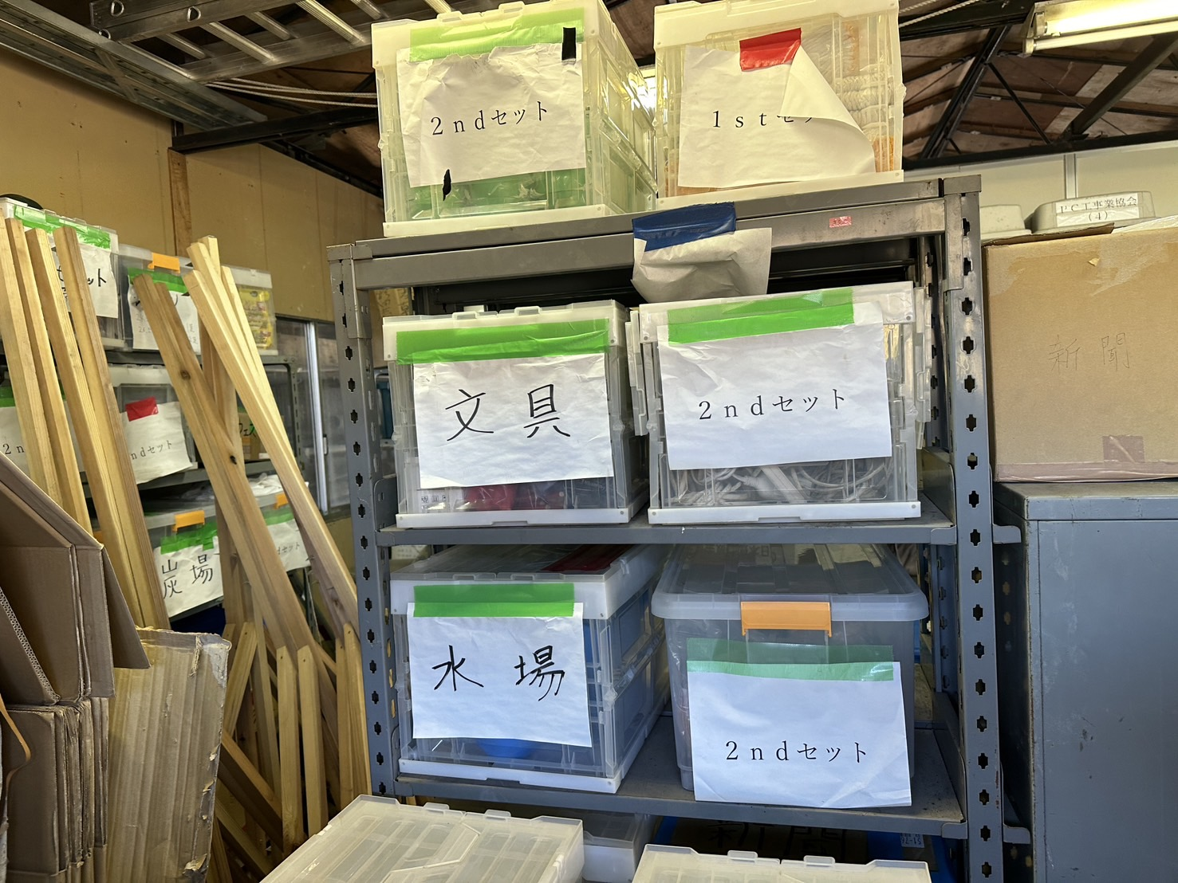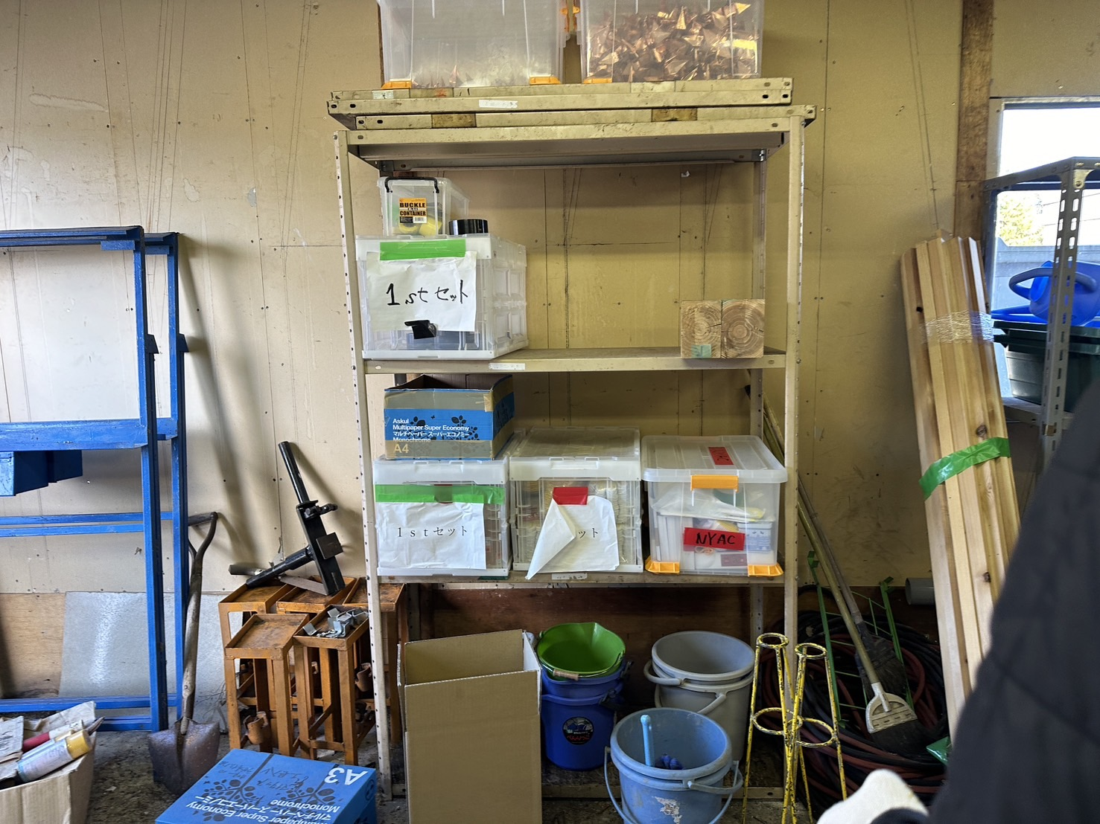  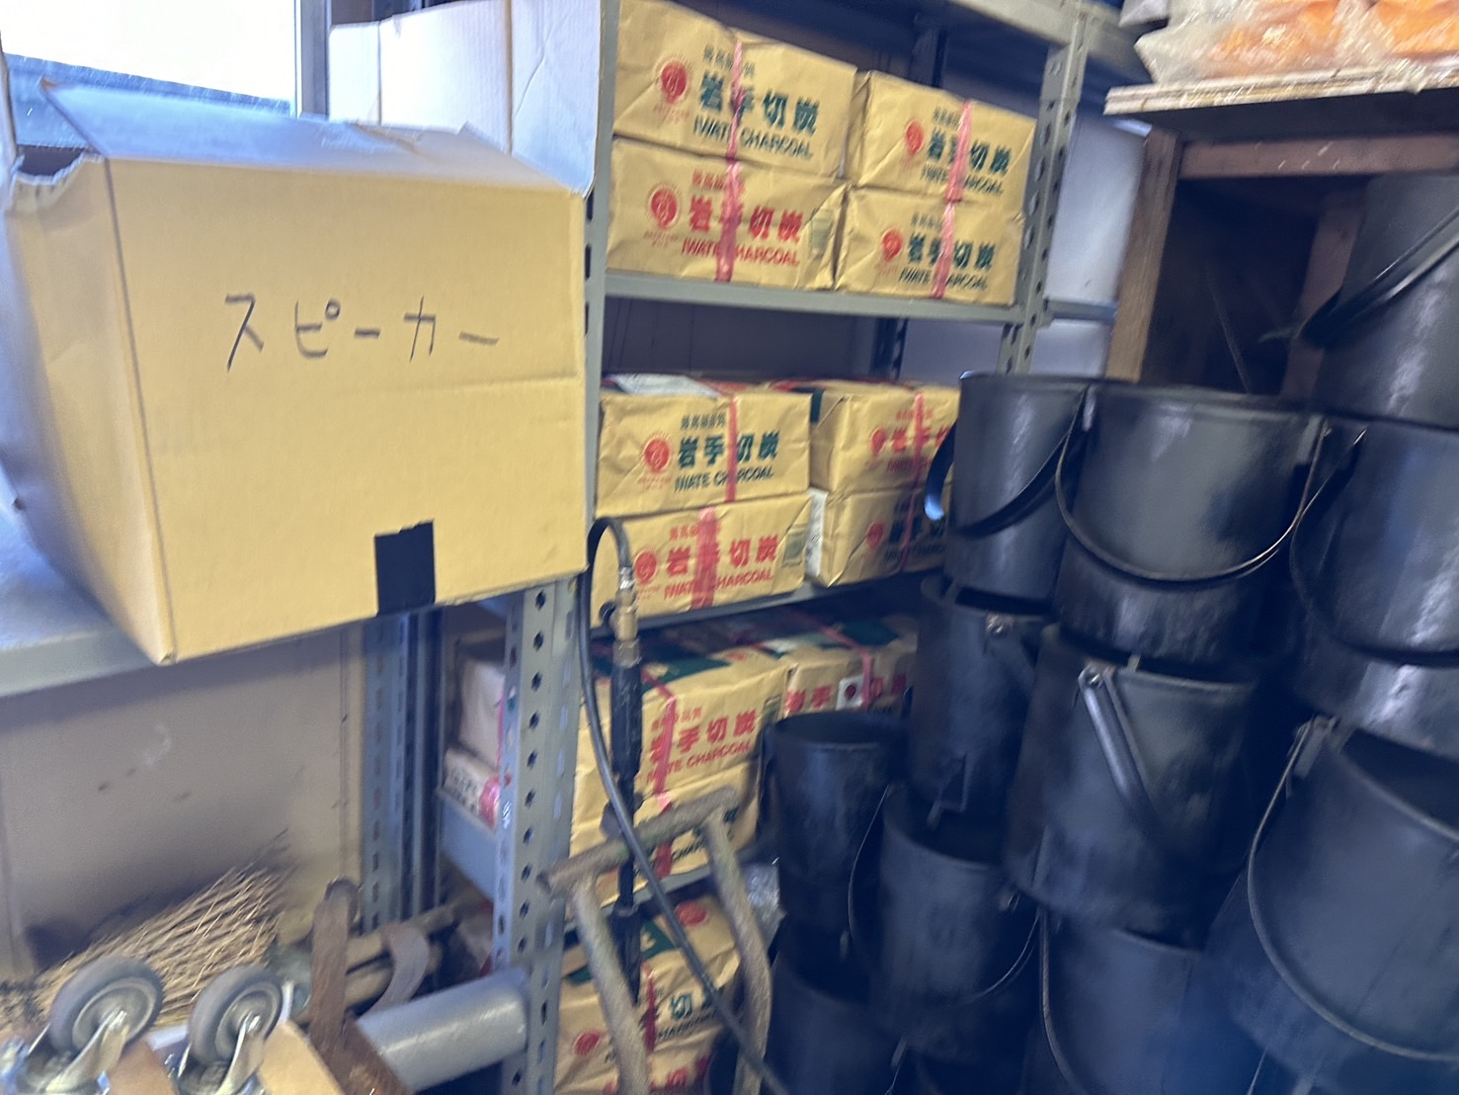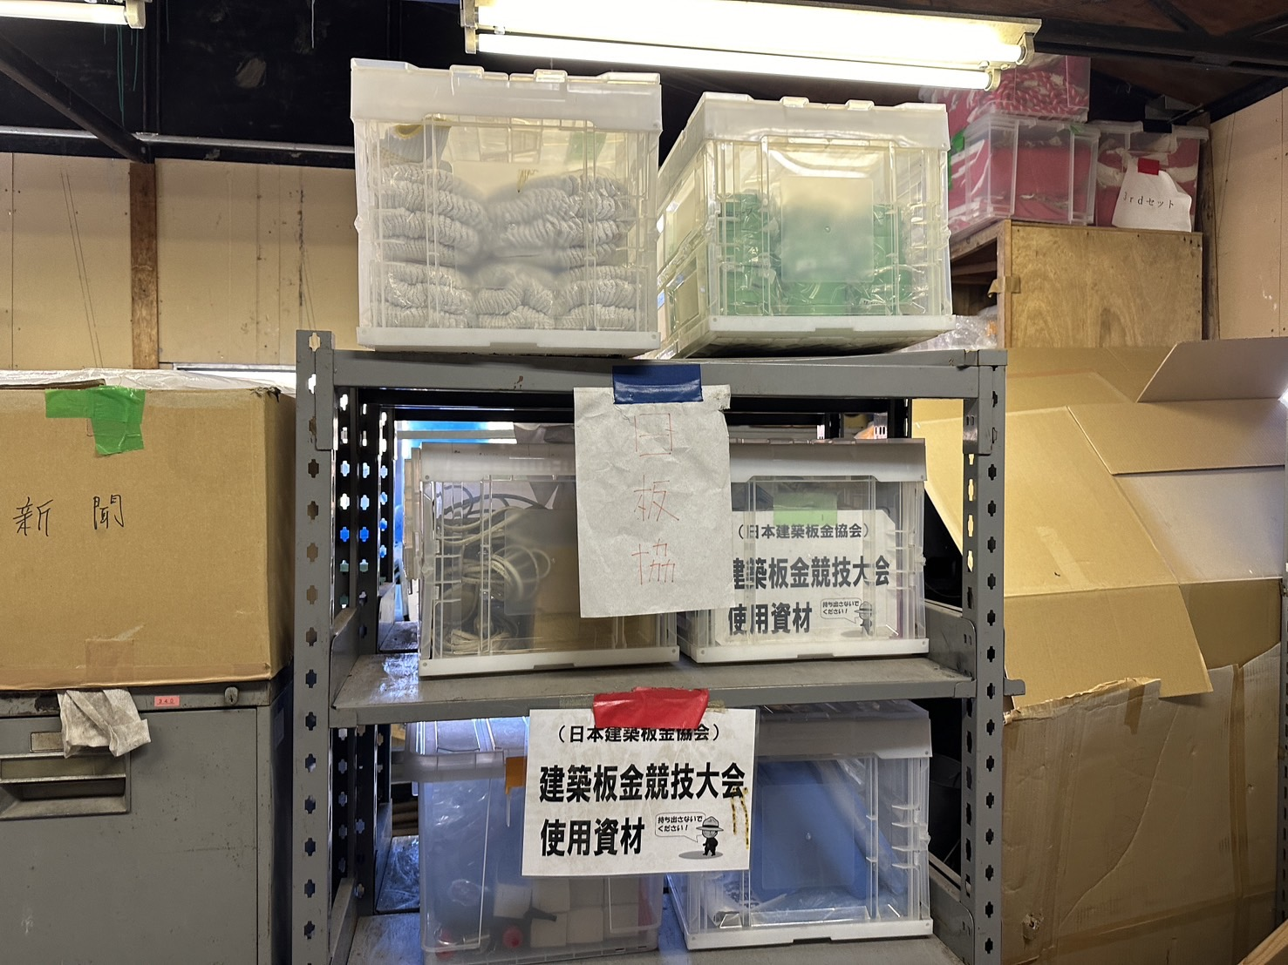
4 | 配置割り付け | 配置図面を参照する。マジック2本以上、チョークライン又は水糸2本。  墨記入用の養生テープ貼り係と墨記入係とで手分けする。薄ベニヤ敷きは行わない  5.5㎜ベニヤはトレーニングルームにある。
5 | 作業スペースベニヤ敷き | 5.5㎜ベニヤ敷設。1名分はベニヤ×3枚、  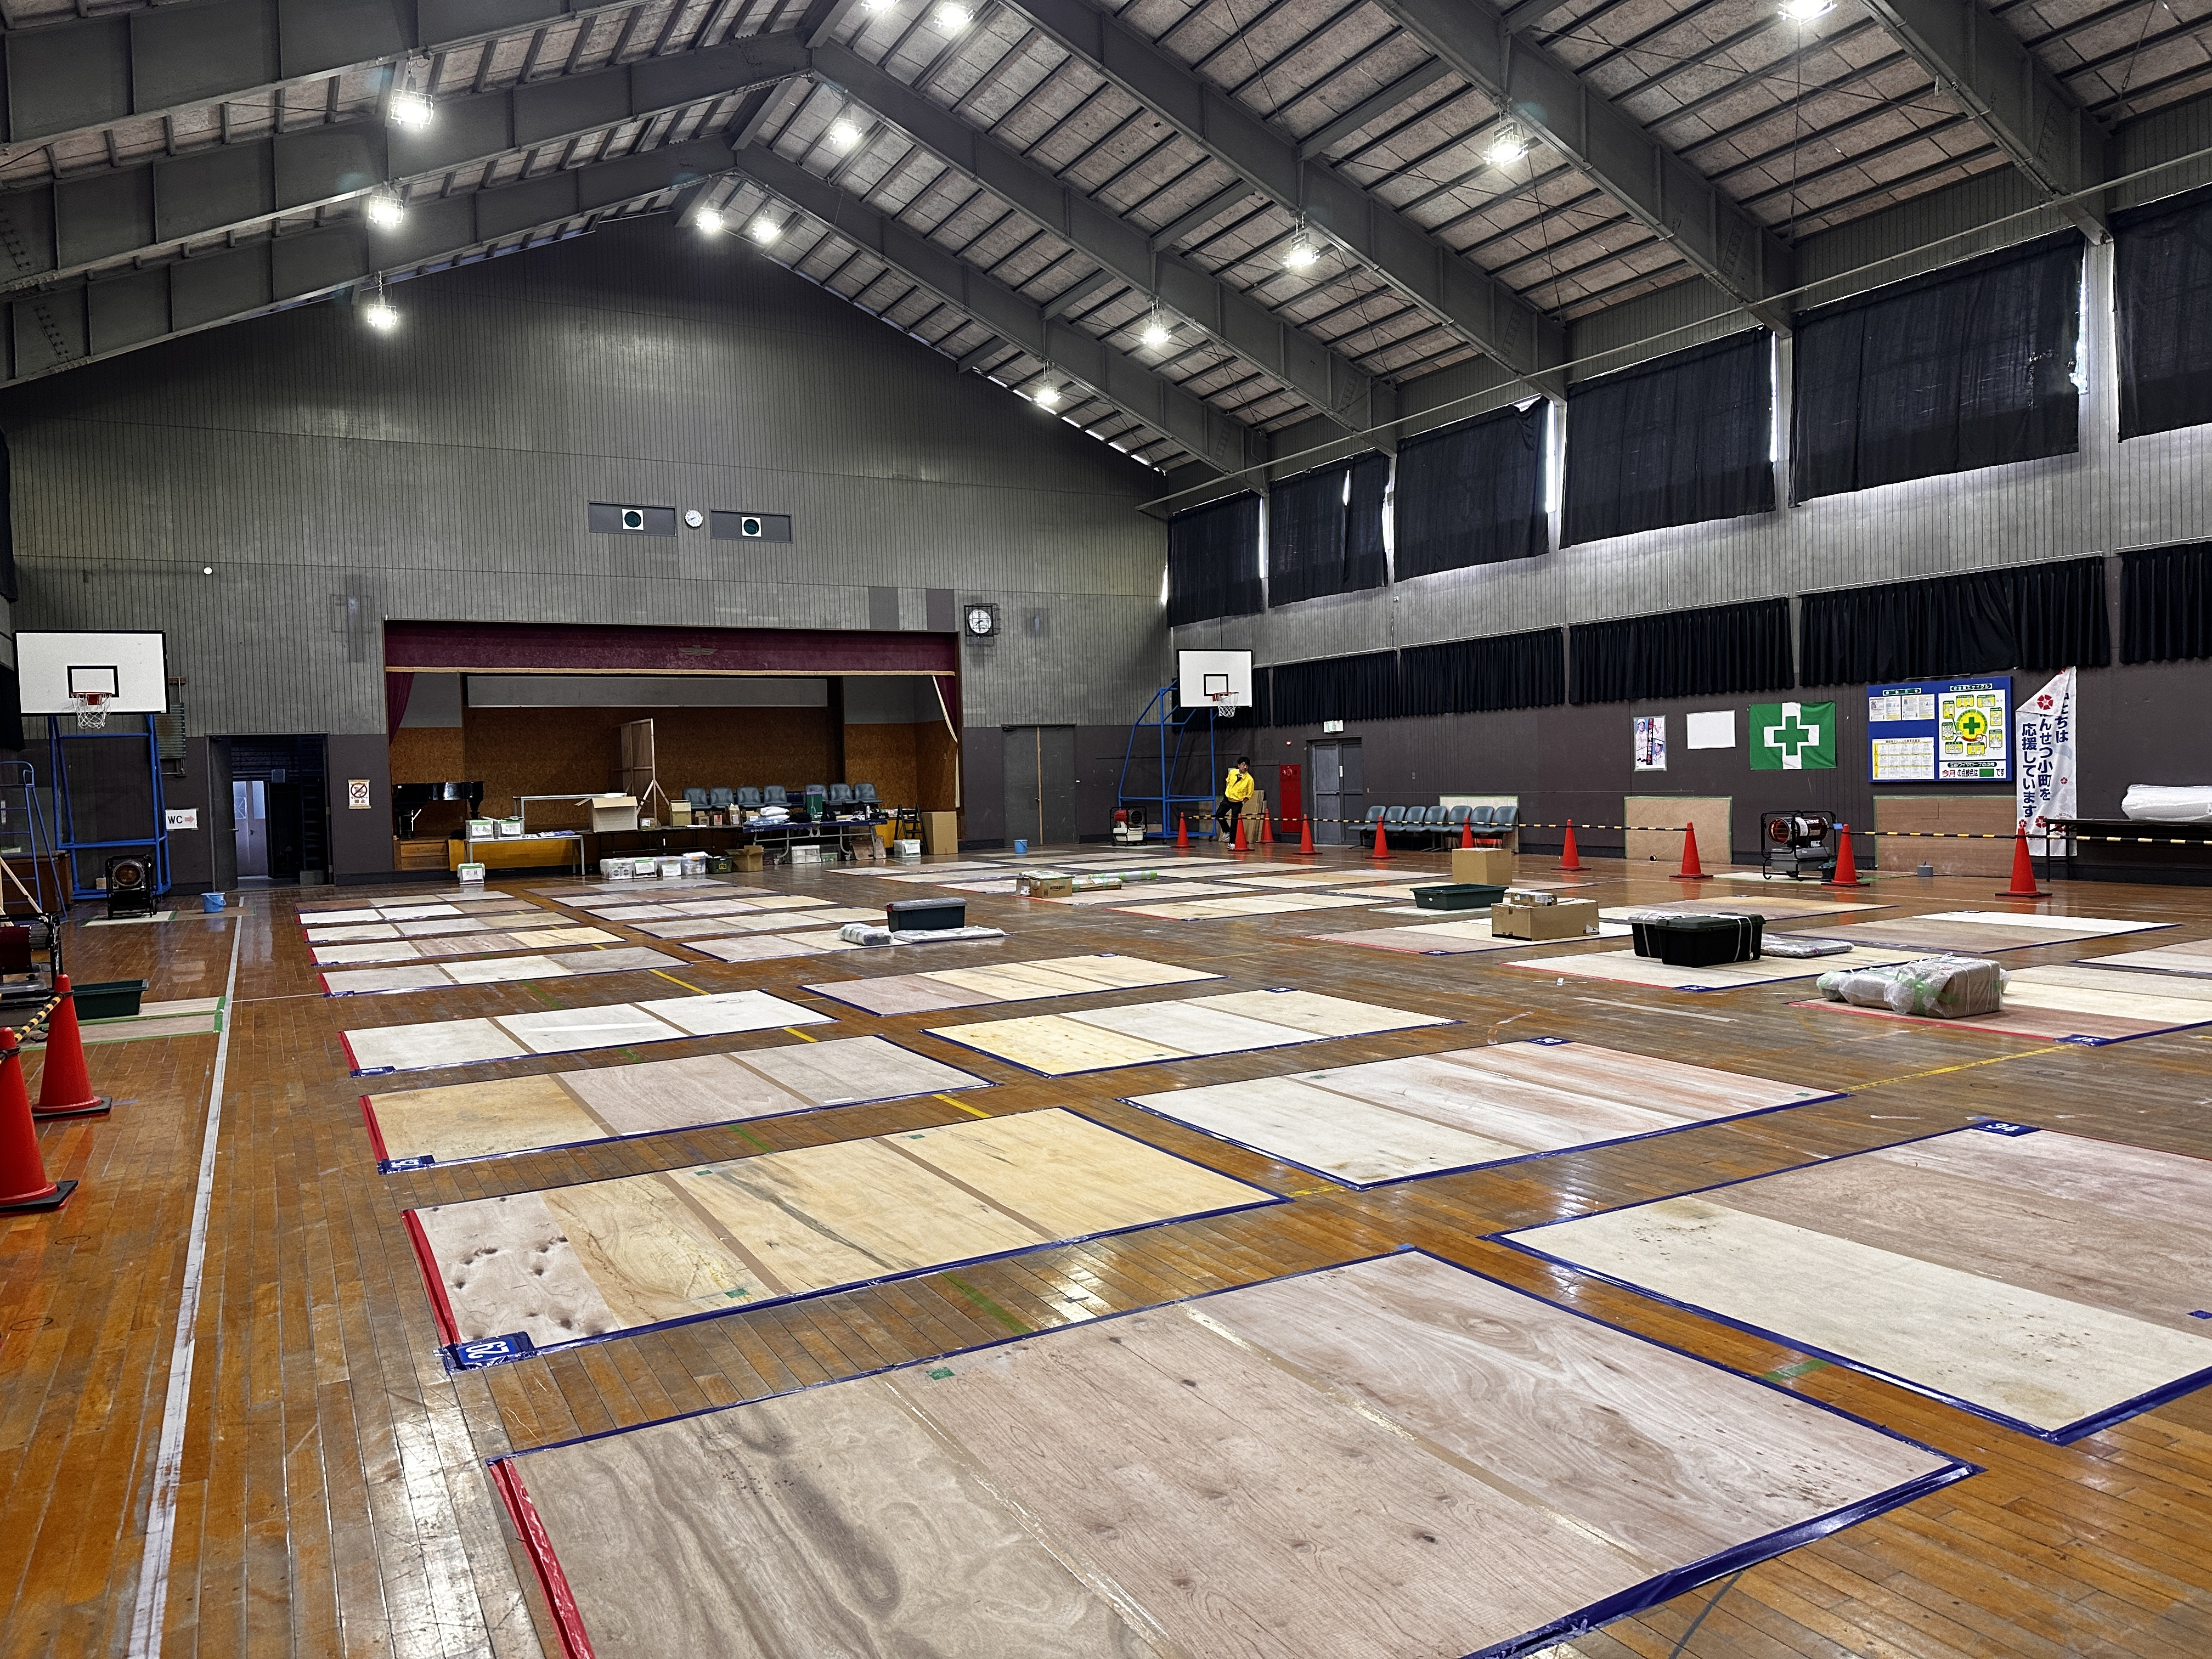
6 | カラーテープ貼り付け | 四方をカラーテープ張りする。選手の出入り口が赤テープ  そのほかが青テープ、真ん中は幅広（茶色）のテープ。  ※出入り口は通路側  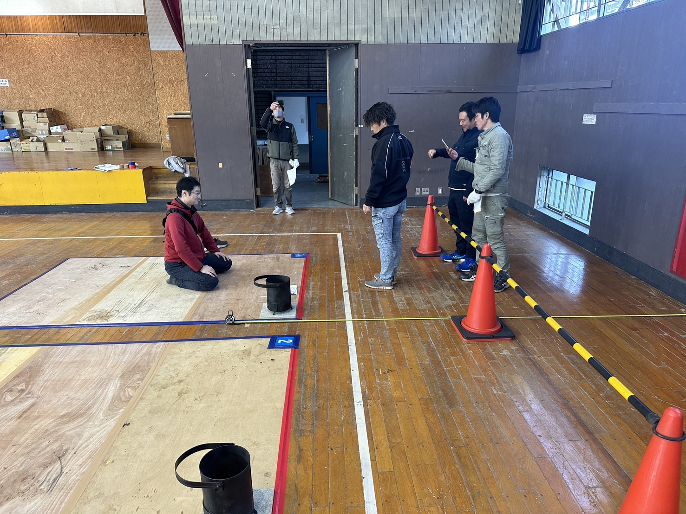
7 | ゼッケン№、耐火板など | 選手から見て右前角より。  耐火板、ハンダ、溶剤容器台座、割り箸、ウエス3枚置く。  左前角にゼッケンプレートを張り付け（4方青テープ貼り）。  道具配置表も配布する。台座を重しに使う。  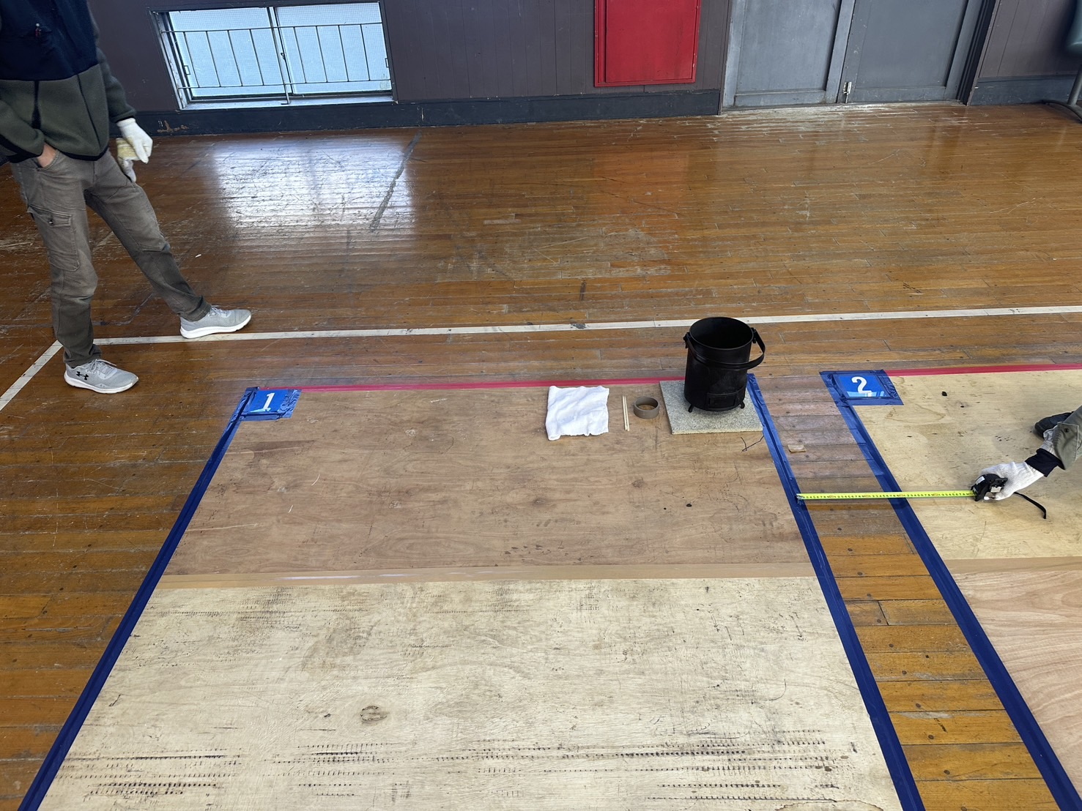
8 | 本部席の設営  （ステージの上下） | 長机 2台（本部席）いす適宜。  センター備品の卓球台を、本部とギャラリーの境に使用。  シーツにて覆う。ステージ上、衝立設置  道具検査表、筆記用具の確認。電波時計をセット。  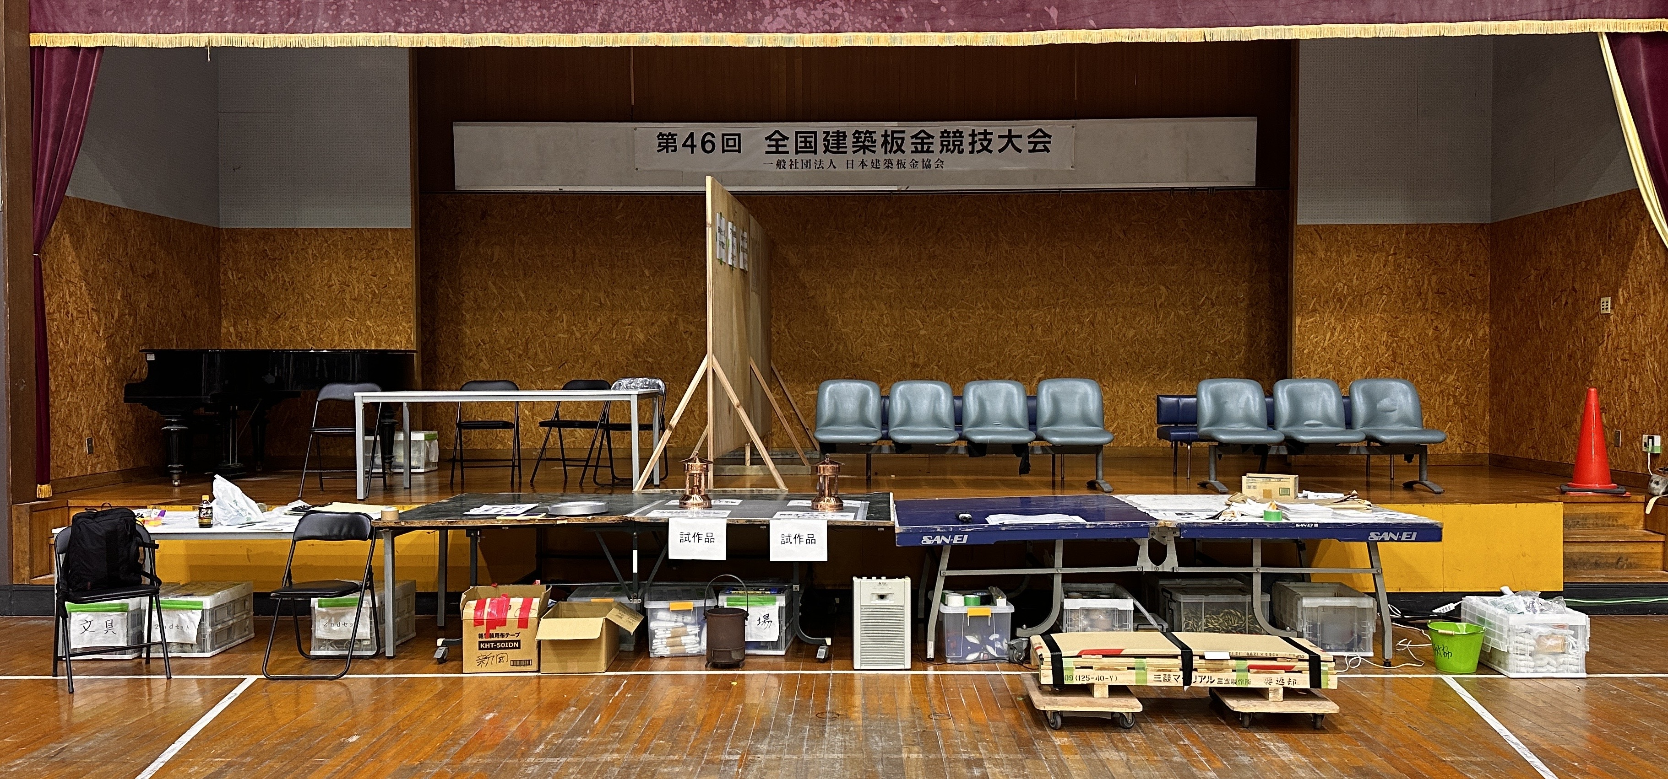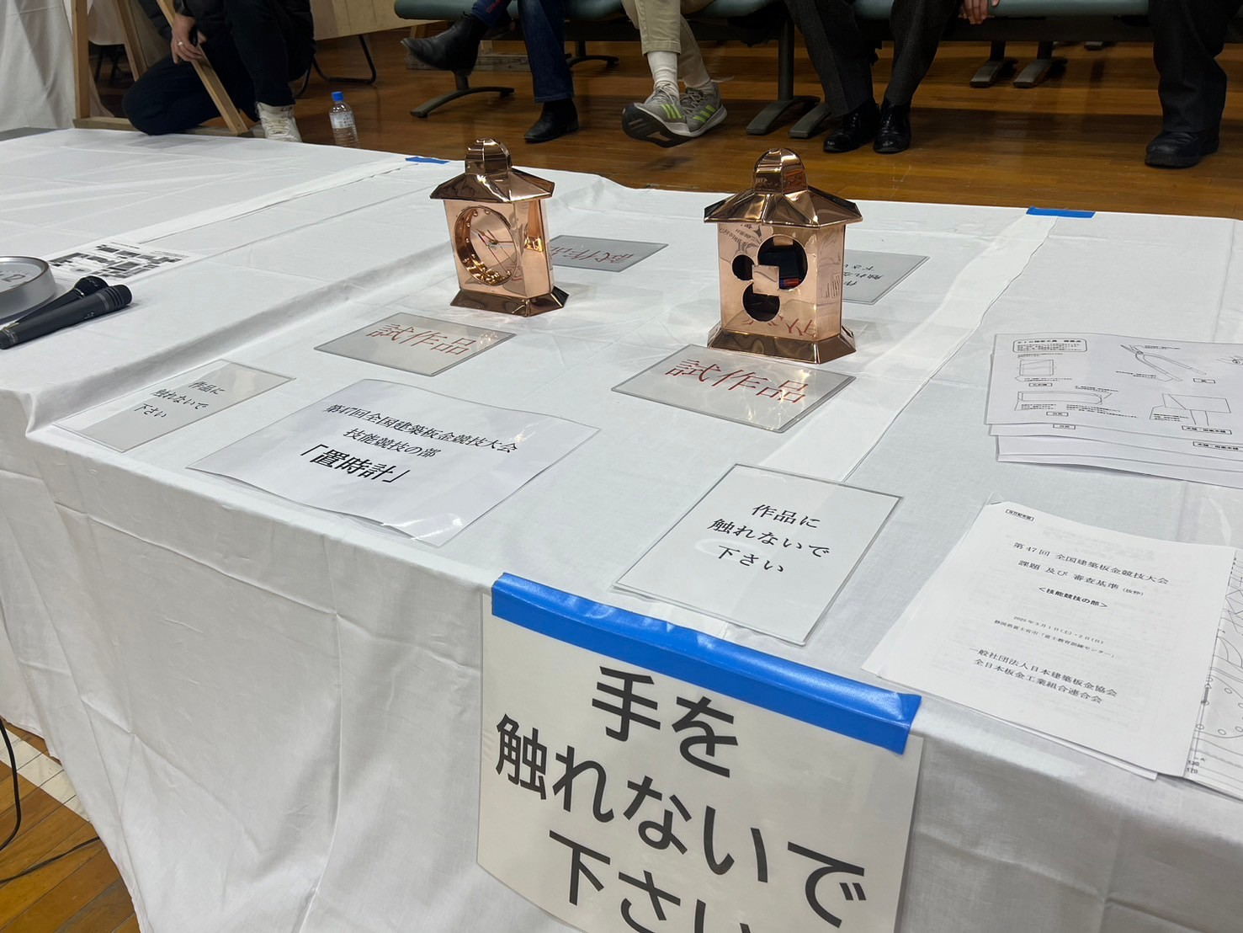
9 | 先着道具の搬入 | 会場の設営状況を見ながら流動的に判断する（Ａチームへ連絡）。  空きスペースへ置いておく。  事務局から秤を借りて体育館に運んでおく。
10 | 炭場 | ドラム缶1つ炭の準備、ドラム、ブロワー、うちわ  出入り口手前に炭場設置。革手、前掛け用意  カンテキやアーク液も同所。  カンテキの準備、アーク液の準備。  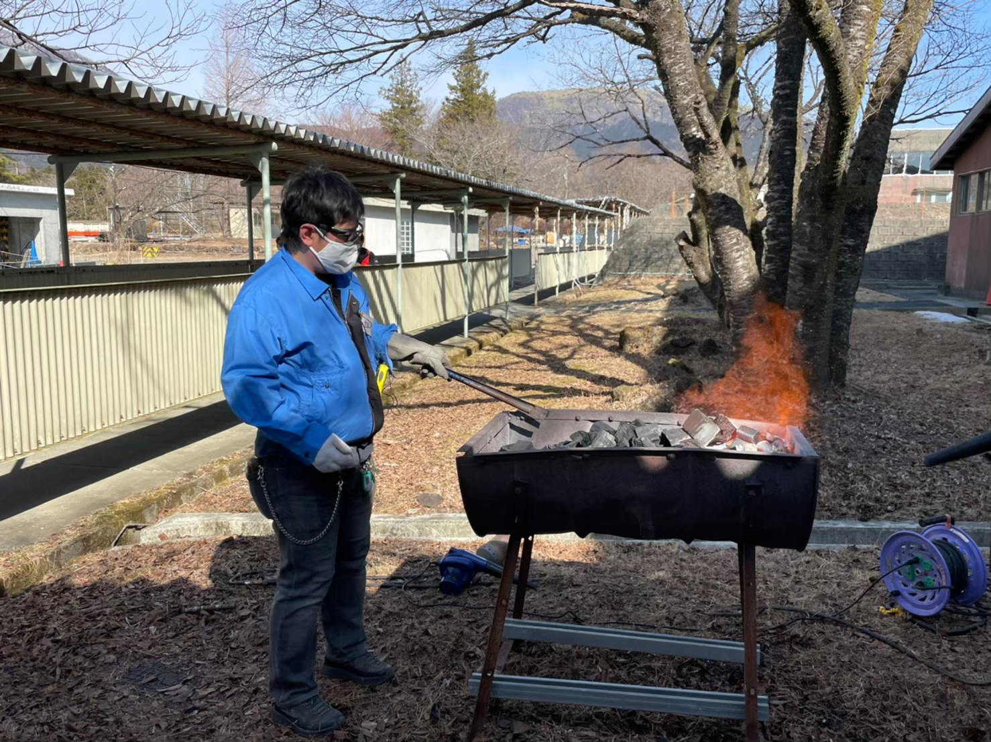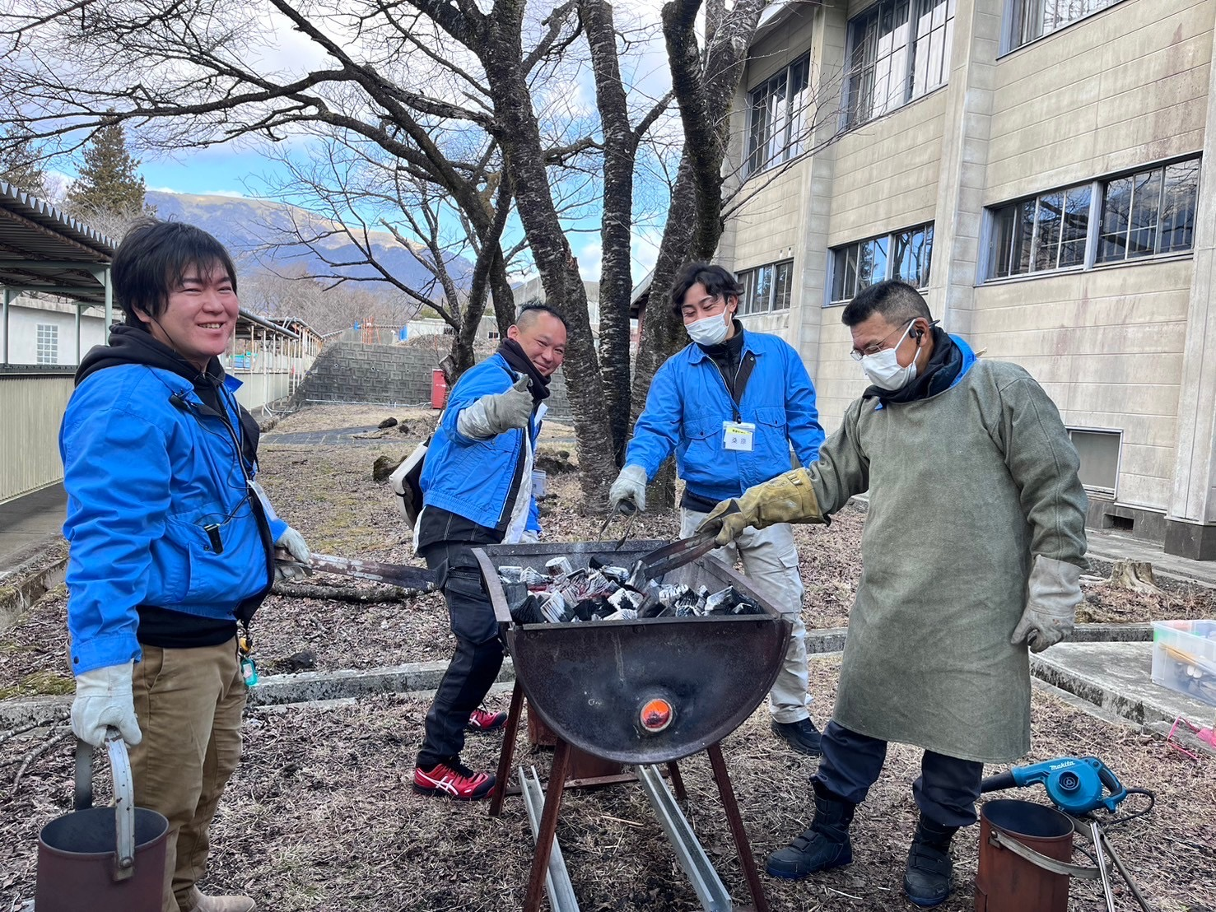
11 | 水場 | カンテキ転倒処置用ジョウロ  及びウエス用水入りバケツを9カ所設置  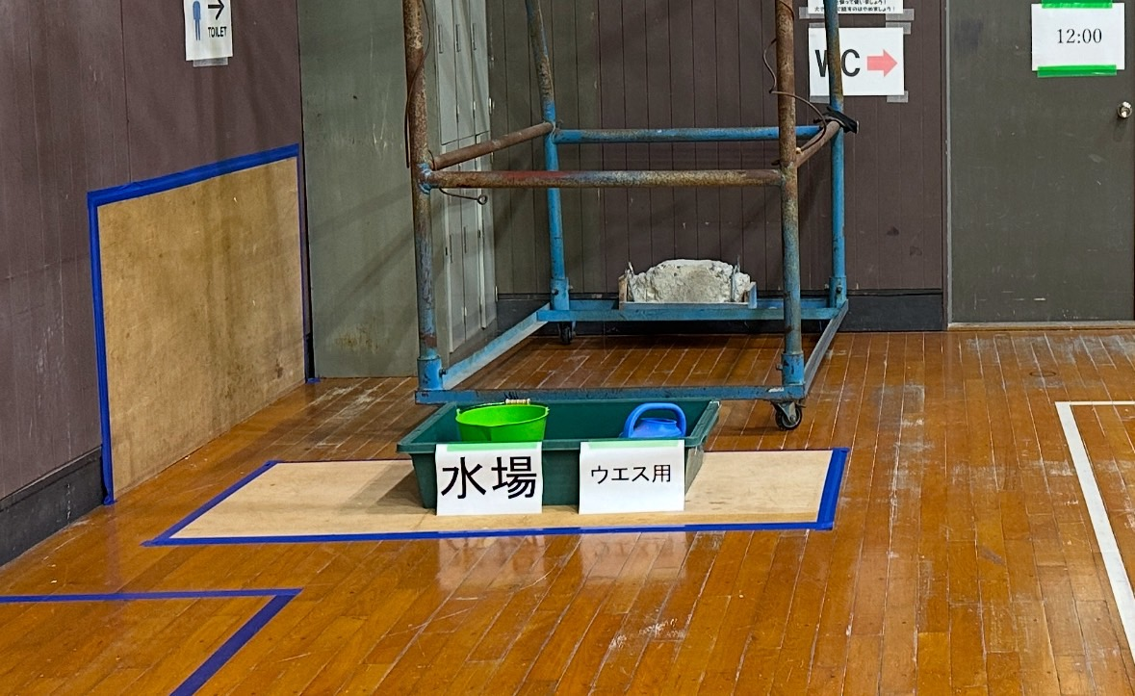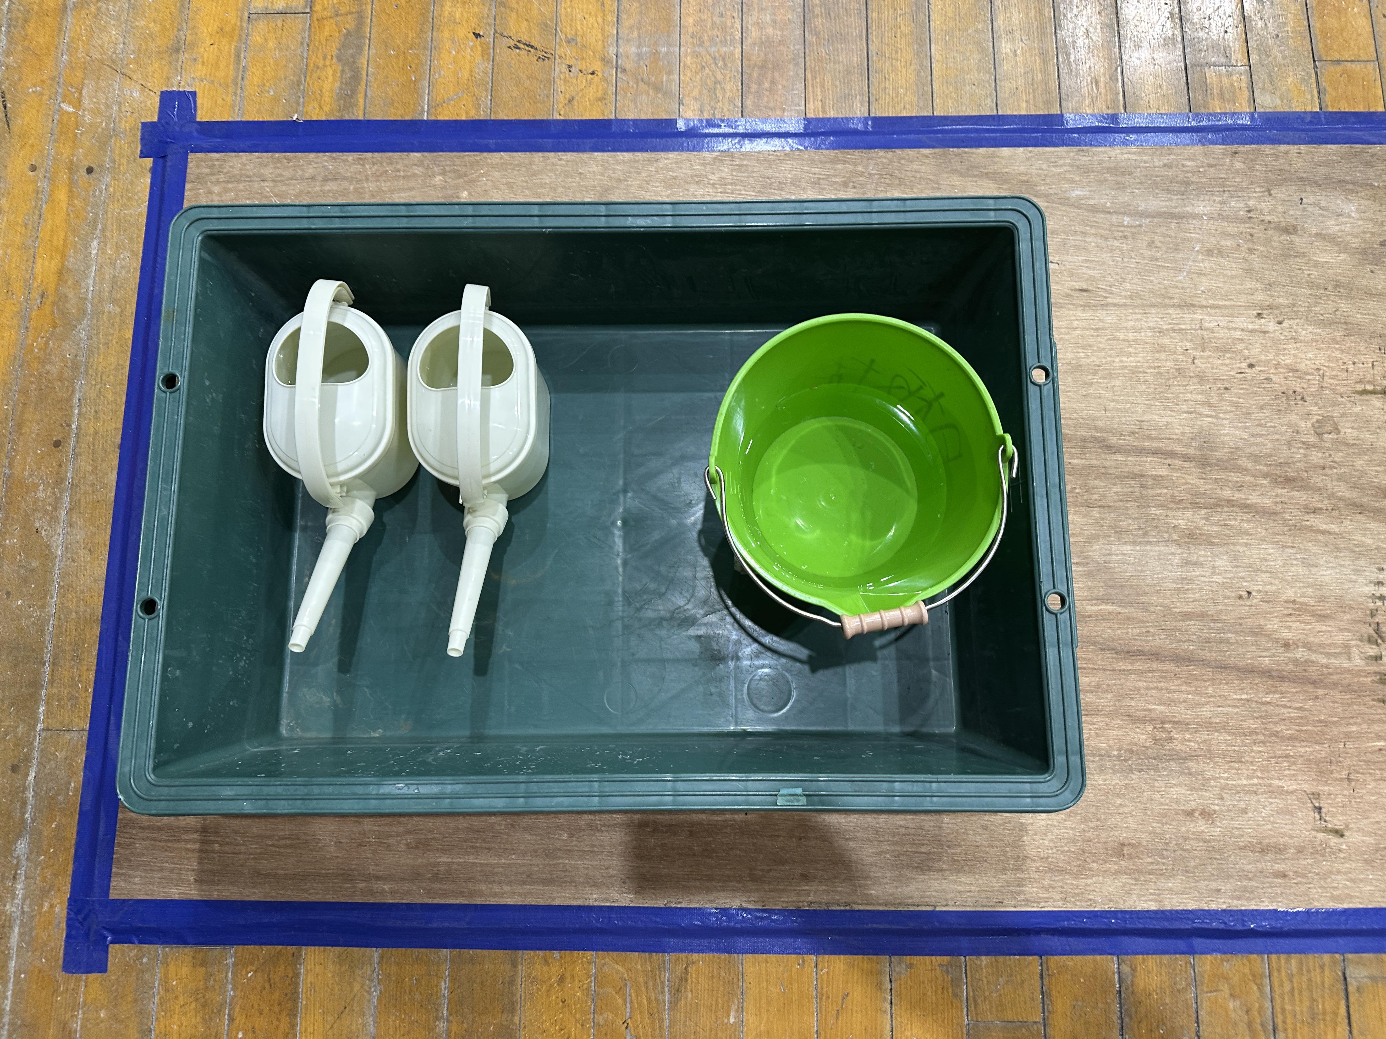
 | 観覧スペース | カラーコーンで区画する。衝立の設置。  衝立に参加者名簿とレイアウト図を貼る。（選手入場口にも）  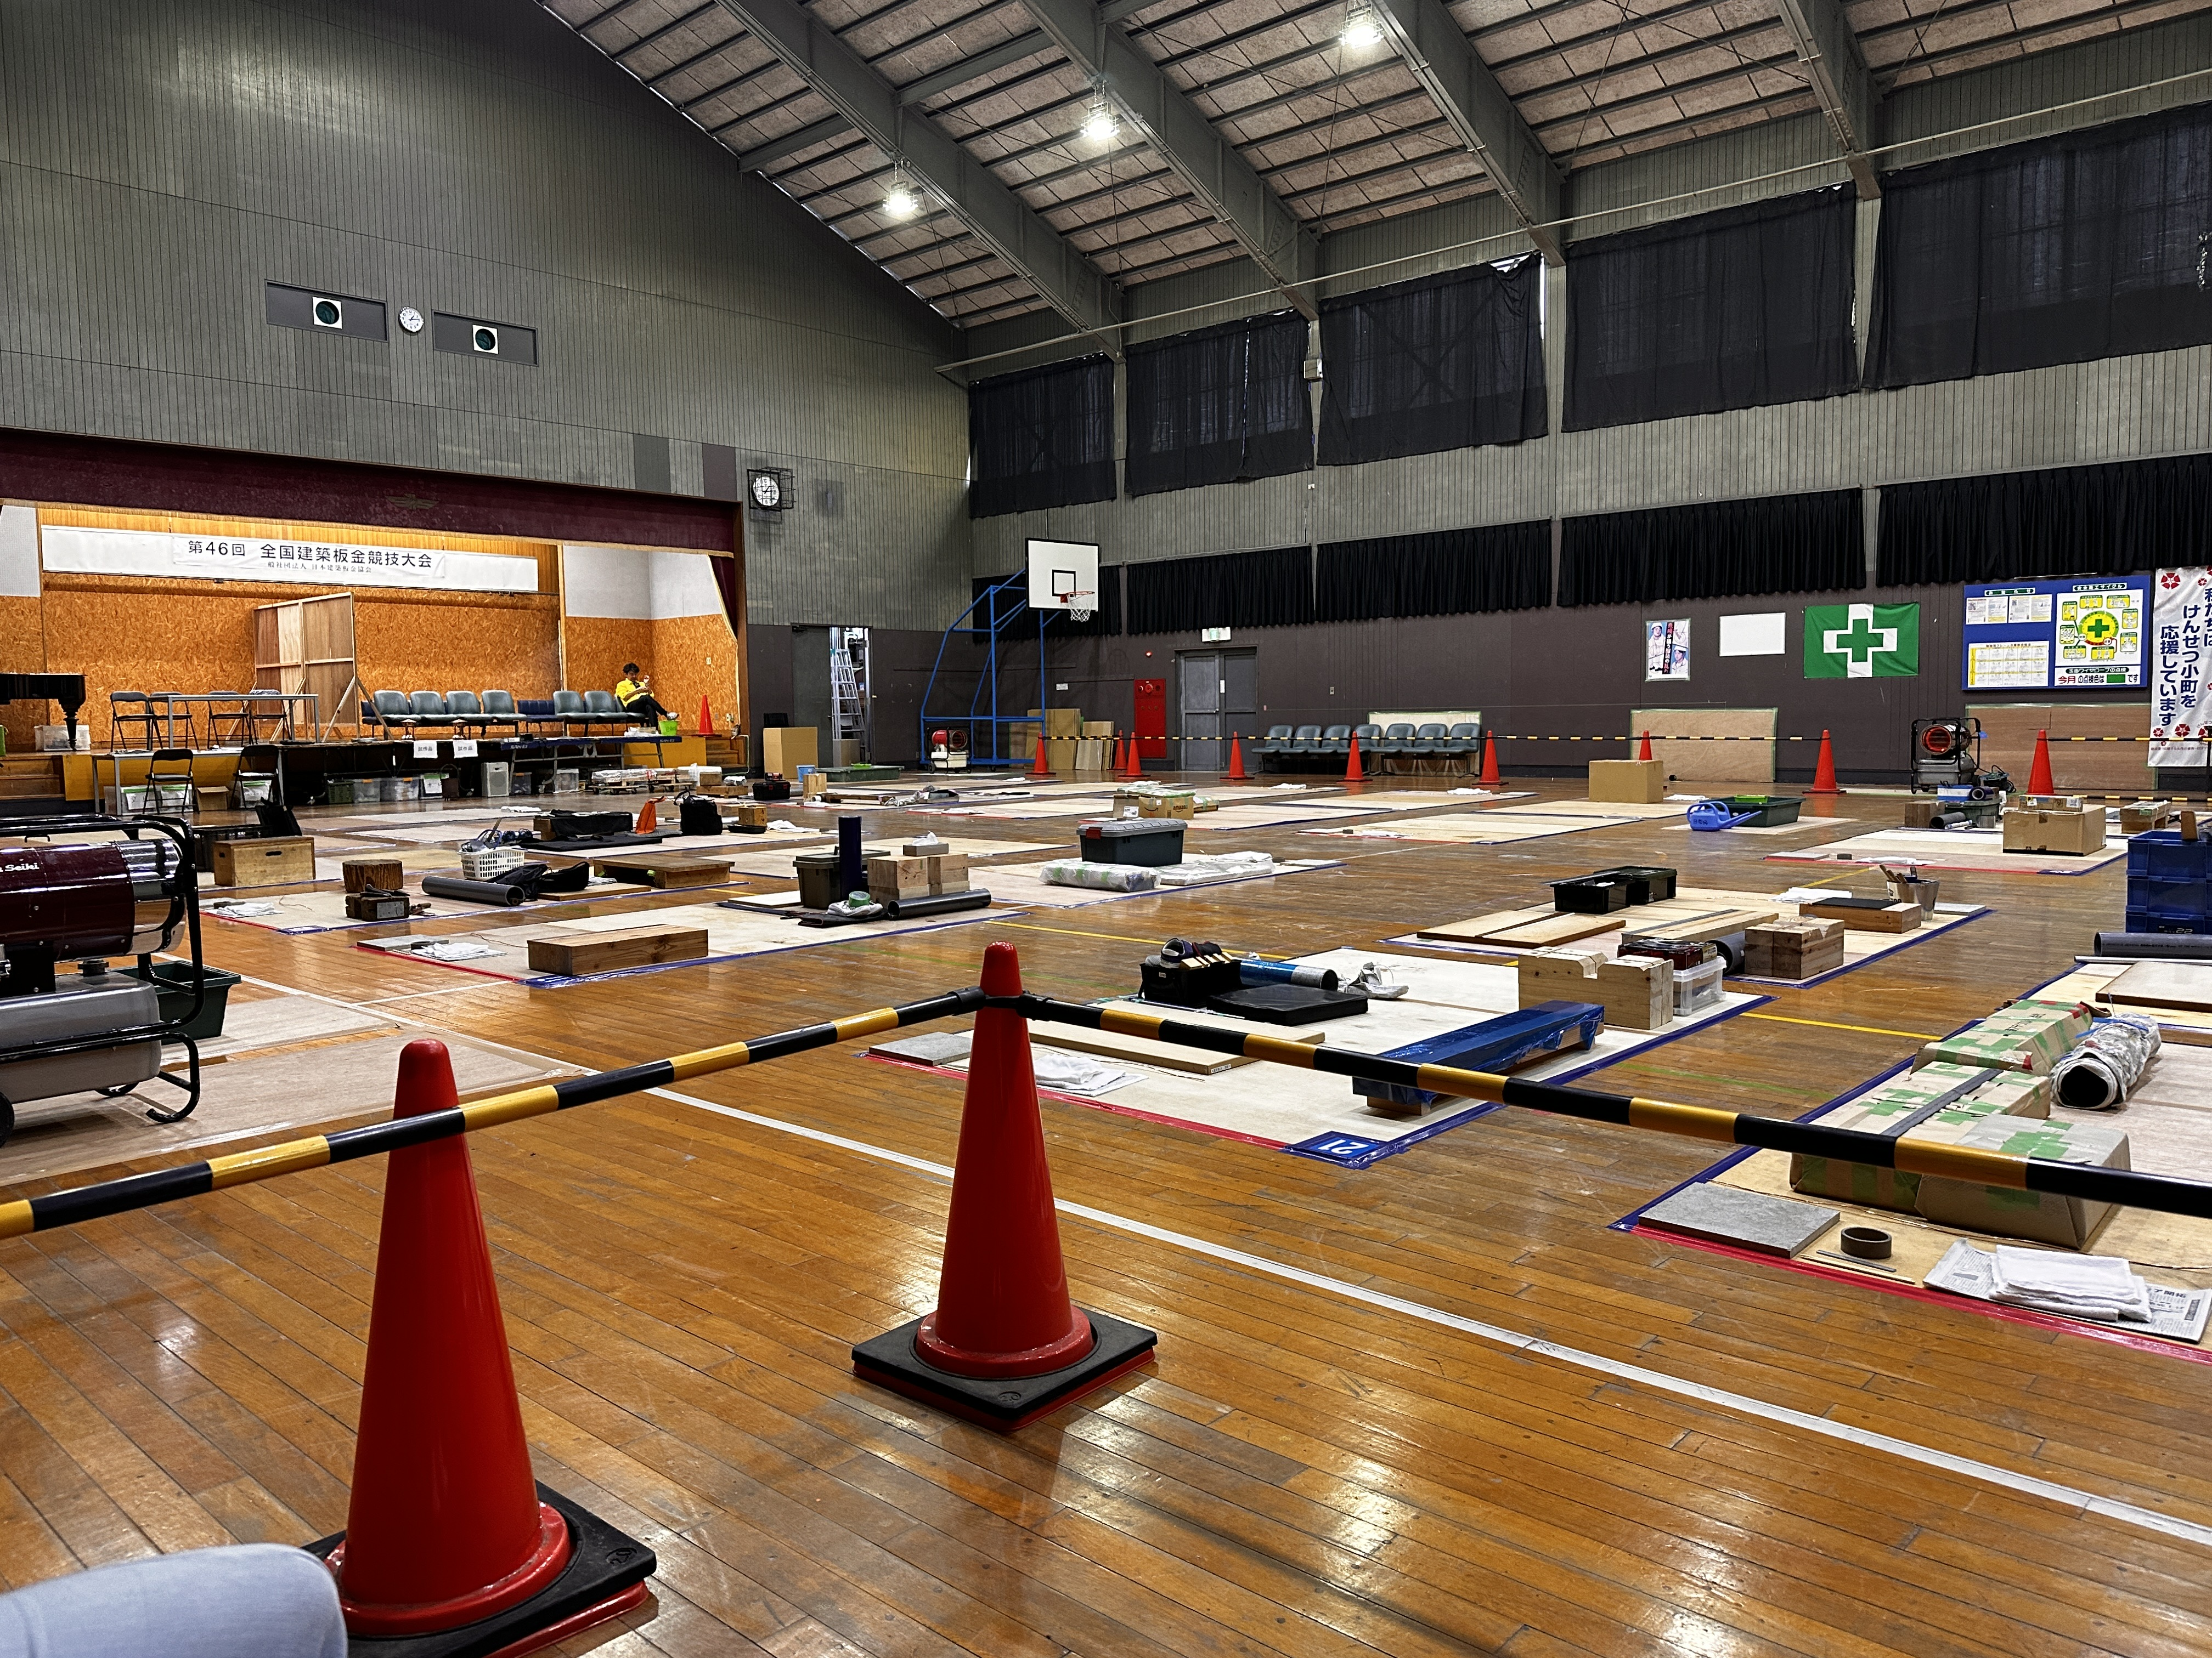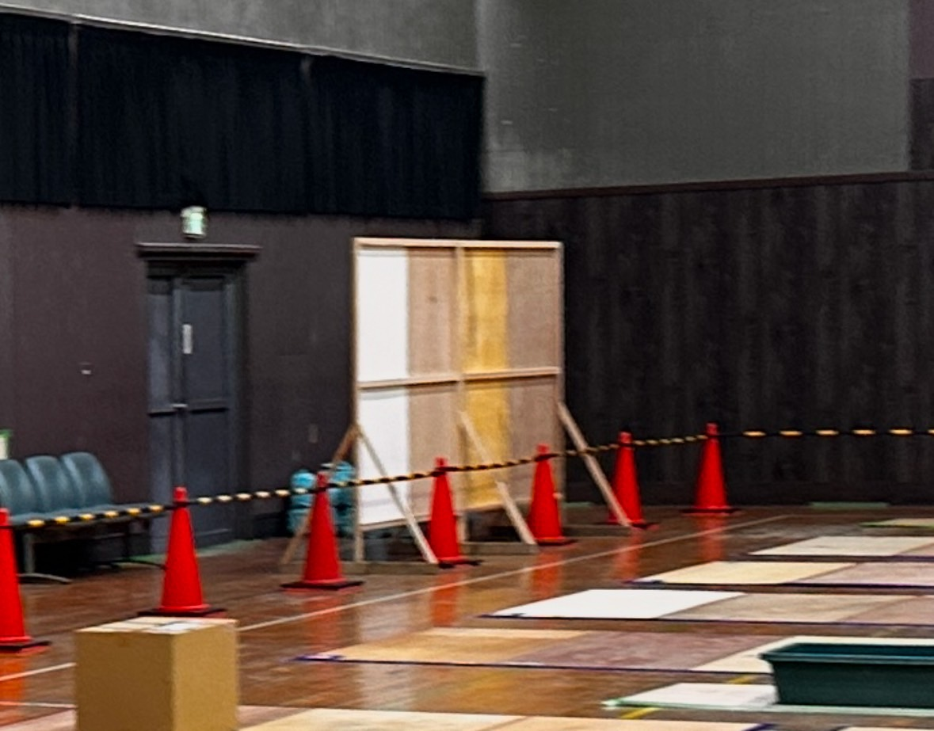
12 | 誘導看板など | 選手や見学者の誘導、注意の看板（はりがみ）を貼る。  本部、作品提出場所の張り紙、競技時間の張り紙。  体育館入口  関係者以外立入禁止 炭場 締切 選手入口  第48回全国建築板金競技大会技能競技の部会場  入場可能時間・撮影開始時間  体育館内  本部 図面提出場所 課題 トイレ  競技終了時間 11：30 禁煙(2枚)  ウエス用 （6枚）  試作品（2枚） 手を触れないで下さい（2枚）  番号（ゼッケン×2）選手荷物置場  お静かに
13 | 暖房 | ジェットヒーターの準備、試運転、燃料の補給。  床板が焦げないように、ベニヤで養生して使用する。（必須）  その際に使用するテープは粘着性の低いもの（青又は赤のテープ）を使用すること。
14 | 施錠 | 役員が施錠。期間中借り受け、撤収時に返却。
- 設営完了後、役員（いなければスタッフリーダー）が中心となり、カンテキの搬入、カンテキ転倒処置、水場使用の際のリハーサルを行う →次ページ参照
■製図用具運搬、炭配り、カンテキ転倒処置、水場使用についての確認事項■
①製図用具運搬手順(自分のスペース内で保管のため省略)
- 不要になった製図用具は、各選手作業スペース前方通路に置くので必ず、選手が置いてから道具置き場へ運搬する。
- 選手の道具置き場は作業スペースの赤テープ側にあるのでゼッケン番を確認の上、落ち着いて運搬する。
②炭配りの手順
- 炭配りは８：４５頃より開始する。時間までに用意が整えば選手へアナウンスを行い
炭配りを開始する。また、炭熾しは時間に間に合うよう用意をしておく。
- 運搬前にカンテキの吸気口は全開になっているか確認しておく。
- カンテキと溶剤容器は必ず２人１組で運搬し、選手に一声かけカンテキは作業スペース右前方の耐火板の上に置く。その際カンテキの取手は選手の方へ倒す。溶剤容器も一声かけたのちＶＰパイプの台座へ置く。
- 混み合ってきた場合はスタッフリーダーの判断で炭配り人員を調整しスタッフを招集する。10：30時からはスタッフは炭配りに専念する。（炭場で待機）
- 炭の追加についても同様に一声かけ、選手の希望の量を補充する。
③カンテキを転倒させてしまったときの対応
- カンテキを元の位置に戻し、炭場より火挟を用意しカンテキへと移す。
最寄りの水場より濡れタオルを用意し転倒箇所へ被せる。
- 慌てず対応する（走らない）
- 水場について
- 水場にはジョウロ及バケツが置いてある。
- ウエス濡らす用バケツの水でウエスを濡らしてもらう。

■第48回全国建築板金競技大会 ZIC会場レイアウト図■
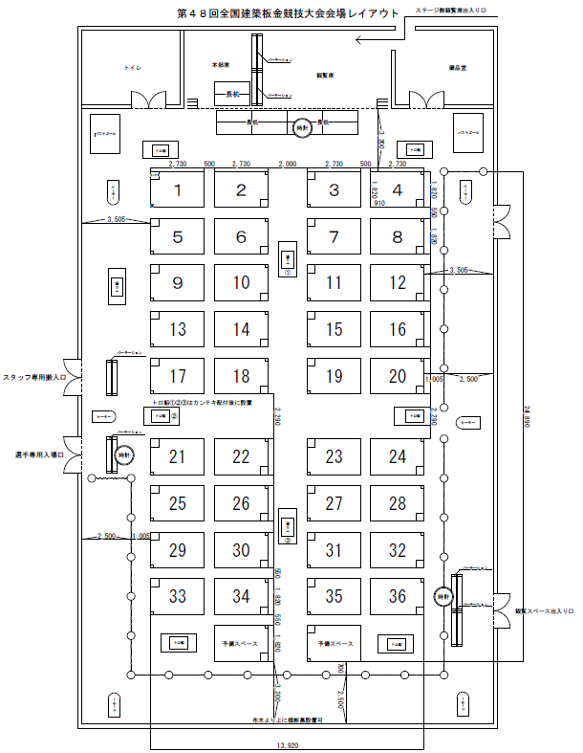

■大会初日 28日 土曜日 （ 道具検査・競技説明 ）■

ZIC担当役員：橋谷・西嶋・山田剛史・遠藤・今村・高橋・大関・髙島
①作業スペース内に道具を運ばせ、競技説明、道具検査、製図道具検査、最後に銅板配付。
※課題図書・ケント紙は競技当日朝、選手入場前に配布する。
②製図板、銅板の使用前、使用後の置き場所の説明。製図板の予備を5枚ほど本部に。

担当 | 内容
山田剛史・本田  遠藤・中村  大関・藤田  今村・冨田  髙島・武井  高橋・内山 | 橋谷・西嶋は全体の検査（不要な道具は無いかなど）  検査・・・役員 記入・・・スタッフ  違反工具・数量超過 ： ピンク付箋  要検討・審議 ： イエロー付箋  ＜注＞不明な道具は即断せず、橋谷の指示を仰ぐ。  役員は違反道具等に付箋を貼る。  没収工具の移動
検査終了後・・・銅板の配布など
質疑・応答
今後のスケジュールの説明
終了後、施錠。以降入室不可
14時20分～15時30分 開会式・写真撮影
15時50分 選手体育館入場（時間は多少の前後あり）
■ZIC道具配置■ ZIC担当者：橋谷

初めに道具を作業スペース内に速やかに入れてもらう。
道具を梱包してきたケースも各自の作業スペースに入れる。
宅配便用の段ボールは別途保管場所とする。（バスケットゴール内）

- 道具を競技スペース内に搬入し、道具を道具検査表のように並べて下さい。
道具に養生をしてある場合、一旦取り除いてください。
後程、道具養生の時間を設けます。
製図道具も競技スペース内に搬入して下さい。（何度も繰り返し）
※この時役員は作業に適しない服装、履物を着用している選手を注意する。

16時 10分
■道具配置完了■（道具検査説明）
- このあと、選手のみなさんは一時解散となります。解散中にスタッフが道具検査を行います。使用禁止道具を発見した場合、没収します。没収された選手にはメモを書置きし、後ほど理由を説明します。
- 製品へのヤスリがけは出来ません。
- 宅急便の送り状は本日中に書いておいて下さい。
- 次の集合時間は、17：00です（集合時間は状況により決定）。それまで各自の部屋で休憩とします。
- ここまでで何か質問はありますか？（応答は橋谷又は西嶋）
- それでは、一旦解散とします。向って左側の列の選手から退場していただきます。その際、他の選手の競技スペース内に入らないよう注意して退場して下さい。では解散とします。
16 時 15分
■選手退場・道具検査開始■
- 不正工具があればその工具に付箋を貼る。不正理由を付箋に記入する。

17 時 00分 （時間厳守）
■集合時間･選手再入場（道具検査未完了でも選手は入場）■
※選手が全員いるか確認

■大会当日選手への注意事項■（体育館での競技説明）ZIC 担当者：橋谷
- それでは明日の競技説明、注意事項を申し上げますが、その前に、道具検査で付箋を貼りました選手のゼッケン番号をお呼びします。○、○、○・・・・の選手はこのあと
確認致しますので最後まで残って下さい。
- 競技は明日の朝7時30分からスタートします。7時00分に体育館を開場しますので、7時10分までに体育館に入って下さい。ゼッケンを着用の上、絶対遅れることの無いように集合して下さい。
- 作業スペース内で上履きを使用する選手は、競技開始までに履き替え、下履きは各自の
作業スペース内で保管してください。
- 皆さんは事前配布の課題冊子を持って来ていると思いますが、当日は使えません。
明日、配られる冊子を使って下さい。
- 製図板が必要な方はスタッフに申し出て下さい。
- 競技開始前は製図道具のコンパスは閉じておいて下さい。
- 自在定規はまっすぐにしておいて下さい。
- 製図用紙は明日の朝、皆さんが入場する前にお配りしておきます。入場されてから
随時、製図板への貼付けをしていただき、ゼッケン番号、名前を２枚とも裏面左下に忘れずに記入して下さい。白紙であっても必ず２枚とも記入して下さい。

- 前回大会より製図板もすべて作業スペース内で収めるようにお願いいたします。製図終了後の回収はいたしません。
- 配布物を確認します。ウエス3・溶剤棒2・ハンダ1は有りますか？無い人はスタッフに申し出て下さい。
- 持参したタオルは汗拭き以外には使用しないで下さい。
- 競技中暑くなり上着を脱いだ場合でも、ゼッケンシールは必ず身に付けて下さい。作業スペースに配布している予備のゼッケンシールを使用してもかまいません。その際、脱いだ上着等は作業スペース内に収めてください。また背中のゼッケンは近くのスタッフに張ってもらってください。
- 道具、廃材は作業スペースに収めて下さい。また、水分補給のための飲み物の持ち込みは認めます。ただし、作業スペース内に収めてください。
- 炭と溶剤は 8時45 分以降に配布できます。必要な選手は挙手の上スタッフに申し出てください。炭の補充は希望された場合のみ行います。炭を補充してほしい選手は、スタッフへ挙手して下さい。またハンダ・溶剤の追加を希望される選手も挙手して下さい。
- それではカンテキの説明をします。（前方に、後方にが現物を見せて説明）
カンテキの取手は選手側に向けて倒して置きます。倒した取手はハンダごてが置けるようになっております。火力調整は下の吸気口をスライドさせ行ってください。また、うちわでおこしても結構です。なお、カンテキの脚は三脚になっております。コテの出し入れの際、転倒させないよう十分注意して作業してください。
- 水場の使用について。水場は前方･中央・後方に左右２か所ずつと、センター通路2か所スタッフ専用口1カ所の合計9か所（変更有り）あります。水の入っているバケツはウエス用です。水場を使用する際、挙手しスタッフの指示に従って下さい。またトイレの際もスタッフに申し出て下さい。会場内移動の際は絶対に走らないで下さい。
- 作業中写真撮影をするときもありますが、気にせず作業を行ってくだい。
- スマートフォン及びスマートウォッチは不正防止の観点からマナーモードにして、必ず自分の道具箱の中へ置いてください。終了後、自分の作品を撮影するのは構いません。
- 競技の終了は11:30です。競技終了の１時間前をコールし、以降30分前、10分前、5分前、1分前、30秒前から10秒ごとにカウントダウンをコールしますので、時間になりましたら作業をやめ作品から手を放してください。道具もそのままにしておいて下さい。作品は作業スペースに残し、展開図のみを提出し、退出して下さい。展開図は正面の提出場所まで持ってきて下さい。展開図を切り取って使用している選手は、自分の作業スペースで貼り合せて復元してから提出して下さい。必要の無いテープ類は撤去して下さい。展開図を提出後は、速やかに食堂に向かい昼食をとって下さい。
- 展開図は１枚で描いた選手でも２枚とも提出して下さい。
- 競技時間内においては時間の差は得点には関係しません。落ち着いて作業して下さい。
- 以上質問はありませんか。課題や道具に対する質問以外でしたらお答えいたします。
※質問があった場合、回答者はその質問を一度繰り返し選手全員に聞こえるようにしてから回答すること。
■道具養生■ZIC担当者：橋谷
- それではこれより約10分間、道具養生の時間とします。古新聞、養生テープなど必要な選手はスタッフまで申し出てください。

■銅板配布■ZIC担当者：橋谷
- はじめに新聞紙を2枚配布しますので、作業スペースの右側の通路に新聞紙を敷いてください。その新聞紙の上に銅板を配布いたします。
- 銅板は化粧面を上にして配布します。
- 配られた銅板に傷、ひずみがないか確認してください。不良なものがありましたら交換します。数に限りがございますので交換できかねるものもございます。

- 競技開始から展開図が完成するまでは、このまま通路に置いていてもかまいませんが、銅板配布が完了しましたら、作業スペース内に取り込んでもかまいません。

■体育館退館後･明日の説明■ZIC担当者：橋谷
- この後、各自食堂で食事をとって下さい。夕食は17時30分～19時までです。密を避けるため空いている時間の利用をお願いします。
- 食堂の自由時間は19時30分から21時までです。飲酒も可能ですが、ほかの利用者もいますので節度のあるご利用お願いいたします。
- 入浴は、22時までです。時間を守って下さい。
- 消灯は、23時です。22時45分には自室に戻り、明日に備えて十分に休息をとって下さい。
- 明日の朝は起床後すみやかに検温してください。37.5度以上の発熱がないことを確認後、洗顔・朝食等の行動をとってください。万が一発熱がある場合はただちに大会役員まで連絡してください。
- 手荷物は競技大会中自部屋に置いておいて構いませんが、部屋・ロッカーの鍵は閉会式後に回収します。回収場所は閉会式の行われる講堂の前に回収箱を設けますのでそこで返却してください。なお、使用した部屋は布団を折りたたみ、シーツ類はベット脇の一か所にまとめておいてください。ゴミ箱の中のゴミはポリ袋に入れ、共用部廊下のゴミ箱に出してください。
- 明日は競技が終了した選手から食堂で昼食をとっていただきます。昼食後、12時10分より体育館を開場しますので、道具類の片付け・撤収を行ってください。ただし、13時00から講堂で閉会式を行います。作業服、ゼッケン着用のまま12時55分までに講堂に集合して下さい。

- 14時00分に、新富士駅行きのバスが出ます。
帰りに宅配便を利用する選手は、本館事務室で伝票をもらって、帰りまでに記入し、体育館の後方に荷物を置いて下さい。帰りの宅配便は、着払い伝票だけです。閉会式後は、あわただしくなるので宅配伝票はあらかじめ記入しておいて下さい。

- なお、帰りの宅配便には重量とサイズに制限があります。重量は30㎏まで、サイズは3辺の長さの合計が200cmまでです。明日は会場に秤を用意しますので、宅配便をご利用の方はそちらの秤をお使いください。
- 何か不明な点は、スタッフに申し出て下さい。これ以降は施錠し会場には入れません。
- 道具を没収された選手は、理由を説明しますので、この会場に残って下さい。

17 時 40 分
■選手退場■ZIC担当者：橋谷
- お疲れ様でした。それでは退場となります。ゼッケン番号○、○、○、○の選手以外のかたは向かって左側の列の選手から、他の選手の作業スペースに入らないように注意して退場して下さい。通路が狭いので配られた銅板には特に気を付けて退場して下さい。
■解散・不正道具確認■
- 残った選手に確認をする。没収工具の説明は笹島、取り扱い注意の工具は橋谷が行う。
- 確認を終えた選手から退館。
18 時 10 分
■体育館の施錠■ （橋谷・西嶋）

■ＺＩＣ （1日 日曜日）■競技開始～競技終了まで
担当 | 内容 | 時間
橋谷(全体)  1．今村  2．山田剛史  3．高橋  4．大関  5. 遠藤  6.髙島  西嶋・野元（作業態度担当・換気）  渋谷（動画）  萩原（写真） | 暖房開始 | 5:55
 | 全員（役員・設営スタッフ・事務局）集合  ＊選手が集合する前に、課題図書・ケント紙を配布する。 | 6:50
 | 選手点呼  ＊電波時計で時計を合わせる | 7:20
 | 競技開始  （３０分ごとに持ち場のローテーションを行う。時計回り。）← 橋谷インカムにて案内 | 7:30
★橋谷 | こまめに選手の動きを見ていること。焦らず確実に対応すること。
★藤田 | 会場（進行状況）と炭場の連携
★３名 | 炭を熾す
★適宜(スタッフ) | 炭・アーク液配り（作業の邪魔にならないよう気を配りながら行動する）  観覧スペース入口でルール説明（11：：00まで）
他下に | 競技終了チェック係（時計を合わせておく）  ＊終了時間以降、作品に触れさせないよう注意を促す
競技終了 | １２：００
笹島・遠藤・高橋  事務局 | 作品・展開図に仮番号と本番号の記録  選手番号の記入⇒完成作品を本部席に移動⇒仮番号の貼り付け  ※仮番号貼り付け位置は作品本体の底面と上面に貼って下さい。  展開図は右上角付近に記入して下さい。 （当日指示します）
上記の者以外全員  （役員・設営スタッフ） | 昼食⇒体育館片付け

6 時50 分
■ZIC競技前確認事項■ ZIC責任者：橋谷
- 入場できるのは、選手と係員のみ（係員はネームプレート着用）。
- 誰であっても入場時には確認すること
- ウエスは、水場まで自分で行かせること。
- カンテキを転倒させた場合の処置を確認しておく
- ハンダの再支給の際、迅速に対応するため、各自数本持っておく
- 上着を脱いでも、ゼッケンシールは着用させる。
- 作業スペースのゼッケンプレートは道具や端材などで隠れないように注意する
- 時間の合図をよく伝える。
- 終了後、作品置き場には近づかせない。
- ケント紙（製図用紙）には「名前＆ゼッケン番号を裏面に記入」させる
7 時10分
■ZIC体育館 開場■ ZIC責任者：橋谷
- 他の選手の作業スペースに入らないよう、また、配られた銅板に気をつけて通行してください。
- 準備が整った選手から製図版へのケント紙の貼付け、ゼッケン、名前を記入してもかまいません。なお、ゼッケン番号と名前は必ず裏面左下に記入してください。
- 本日の配布物について確認します。課題図書１部、ケント紙２枚です。無いかたはスタッフまで申し出てください。
- また、上履き靴に履き替えたい選手は、今のうちに履き替えてください。
- ゼッケンが正しく着用できているか、背中側がねじれていないか、もう一度確認してください。
※あとから入場してくる選手もいるので、ここまでを何度か繰り返す

7 時20 分（すべての選手入場確認後）
■ZIC体育館 競技の際の注意事項■ ZIC責任者：橋谷
- みなさんおはようございます。競技開始までに何点か確認事項を申し上げます。
- 製図板へのケント紙の貼付け、ゼッケンと名前の記入は競技開始前に行ってもかまいません。ゼッケンと名前は、必ず裏面に記入して下さい。
- スタッフへの写真撮影の依頼は9時から10時30分までとなっております。それ以降はステージ上からの撮影が許されますのでご注意ください。
- 体育館隅の観覧スペースは8時30分より開放します。観覧スペースでの撮影は禁止とします。
- 炭は 8 時 45 分より提供を開始します。必要になりましたら挙手の上スタッフまで申し出てください。
- 作業スペース左前方のゼッケンプレートは常に見えるよう、道具や材料等で隠れてしまわないようご注意ください。
- 競技終了時間までに完成した選手は希望により退出できますので、挙手の上スタッフまで申し出てください。ただし、一度退出後は再び体育館に戻ることはできません。また競技時間内の完成時間差は得点には関係ありませんのでご注意ください。
- 競技終了後、展開図は前方の提出場所まで持ってきてもらいますが、ケガキの際、展開図を切り抜いて使った選手は、テープで貼り合わせてください。その作業は競技終了時間のあとでもかまいません。また、必要の無いテープ類は撤去して下さい。
- それではこの後 8 時より競技を開始します。開始の 1 分前と 10 秒前、そして時間になりましたら競技開始とご案内しますので作業を始めてください。

7時30分
■競技開始■ ZIC責任者：橋谷
- 10秒前・・・・はじめてください
8時00分
■フロア開放■
8時00分よりフロア開放する。アナウンスはしない。
8時30分までは撮影禁止（入口で説明する。）
8時 45 分～12 時 00分
■ZIC体育館 競技中■ ZIC責任者：橋谷
- 8 時 45 分になりましたので、これより炭の提供を開始します。
10時 ～10時 20 分
- 10時になりました。20分間、付添の方は会場内見学できます。移動の際は選手の邪魔にならないようご注意ください。
- ただいま 11 時 00 分です。競技終了時間まで、のこり 1 時間です。
（同様に30分前、10分前、5分前、1分前、30秒前， 10 秒前ごとにカウントダウン）
- 競技終了です。作業をやめ、作品から手をはなしてください
■終了後のスケジュール説明■ZIC責任者：橋谷
- お疲れ様でした。それではこの後のスケジュールについてご案内いたします。
- 展開図にゼッケン番号、名前の記入を確認の上、前方提出場まで提出して頂き、そのまま食堂にて昼食をとってください。
- 閉会式が13時15分からになります。ゼッケン着用のうえ、13時05分には講堂に入ってください
- この後、体育館は採点準備となります。退場後、選手の方は12時40分まで立入を禁止します。完成した作品の写真撮影は自身の作品以外は禁止となっておりますので厳守し、速やかに会場を出てください。また撮影した写真の公開・ＳＮＳなどへの投稿は他者への配慮の上投稿してください。
- なお、付添の方は閉会式中にも片付け撤収が可能です。その時も開場していますので、付添の皆さんにもお伝えください。

◆◆完成時の提出方法◆◆ （ZIC）
※競技開始前に、競技時間内の完成時間の差は得点に関係しない旨説明する。
競技時間内完成の場合
選手 | 時間前の完成時は、挙手し「完成」を宣言
全チーム | 完成を確認
選手 | 完成宣言後は、作品に触ることはできない。  競技終了時間までに製作を終えたものは退出してもよい  作品はその場に置いたまま。  展開図はテープで復元し、本部席に提出。  道具は1ヶ所に寄せておく。片付けない。  速やかに退場し、昼食をとりにいく。

＊ 役員
競技終了後（１２：００）は作品に触らせない
＊ 橋谷
競技時間の終了の1時間前・30分前・10分前・5分前・1分前・30秒前からは１０秒ごとのカウントダウン（秒読み）をする。

競技終了時間
12時00（正午）

◆◆ 道具の片付け ◆◆
選手は、昼食を済ませたのち、12時40分より片付けを行う。ただし13時05分までに閉会式会場に移動してもらう。選手全員を参加させる。作品回収後、付添者に片付けの協力をお願いする。
- 各チームは、選手スペースのベニヤの撤収作業から行う。
- ごみについては必ず分別（銅板・紙・テープなど）しながら回収する。
＊ごみの分別については、選手にも協力してもらう。
- 選手の荷造りで、ガムテープや段ボール等が必要な場合、可能な限り提供する。
④ その際に部屋の鍵を返し忘れることがないよう連絡する。
■片付け役割分担■
Ａチーム | 運搬（両部門） | 各備品の運搬  1日…カンテキ、炭など  2日…その他備品（数量をチェック）
Ｂチーム  終わり次第  C・Dチーム合流 | 体育館 | 各備品の運搬  1日…カンテキ、炭など  2日…その他備品（数量をチェック）

■作品審査・役割分担■
※20時30分完了（本日分作業）を目標
審査の順序 美観 ⇒ 寸法
《ZIC》＊測定器具の使用方法の確認と指示（各代表者）
測定者（役員）、得点の確認、記録者と手分けして進める。
各役員は、スタッフに的確に指示を行い、円滑に作業を進める。
審査中の写真撮影は厳禁！
作業態度 | 西嶋・野元 | 競技中に行う
展開図 | 橋谷・西嶋 | 美観・寸法測定終了後、最後に行う。
美観 | 橋谷・西嶋・今村 | 体育館にて行う。（役員以外は近づけない）  終了後、寸法測定を行う
寸法 | 橋谷・西嶋  今村・山田剛史  髙島・大関 | 【記録・補助】  中村・本田・松林・上岡
会場片付け | 内山 | 【備品の数量チェック、カンテキ清掃など】  山田・武井・千葉・冨田・藤田・中村
入力 | 事務局

同点時の対応
「美観」の高得点者が上位。それでもなお同点の場合
精度、作業状態の順で点数の上回るものを上位とする。

設営の仕方【NYACの部】
P31～43

※Cチーム・Dチームは1日目、NYAC会場及び講堂の設営をし、競技中CチームはZIC会場、DチームはNYAC会場。競技終了後に再びNYAC会場及び講堂の撤収へ戻る。終わり次第体育館の撤収・片付け。

■ 製図室（ＮＹＡＣ）■
2月27日 金曜日（1日目）
 | 作業名 | 内容、注意点
1 | 備品の移動 | 競技用の机を必要数確認し、不要な机を廊下に出す。  搬出時にドアストッパーを一時的に外す（机の搬出に必要な為）  競技終了後、元の状態に戻すために配列を覚えておく  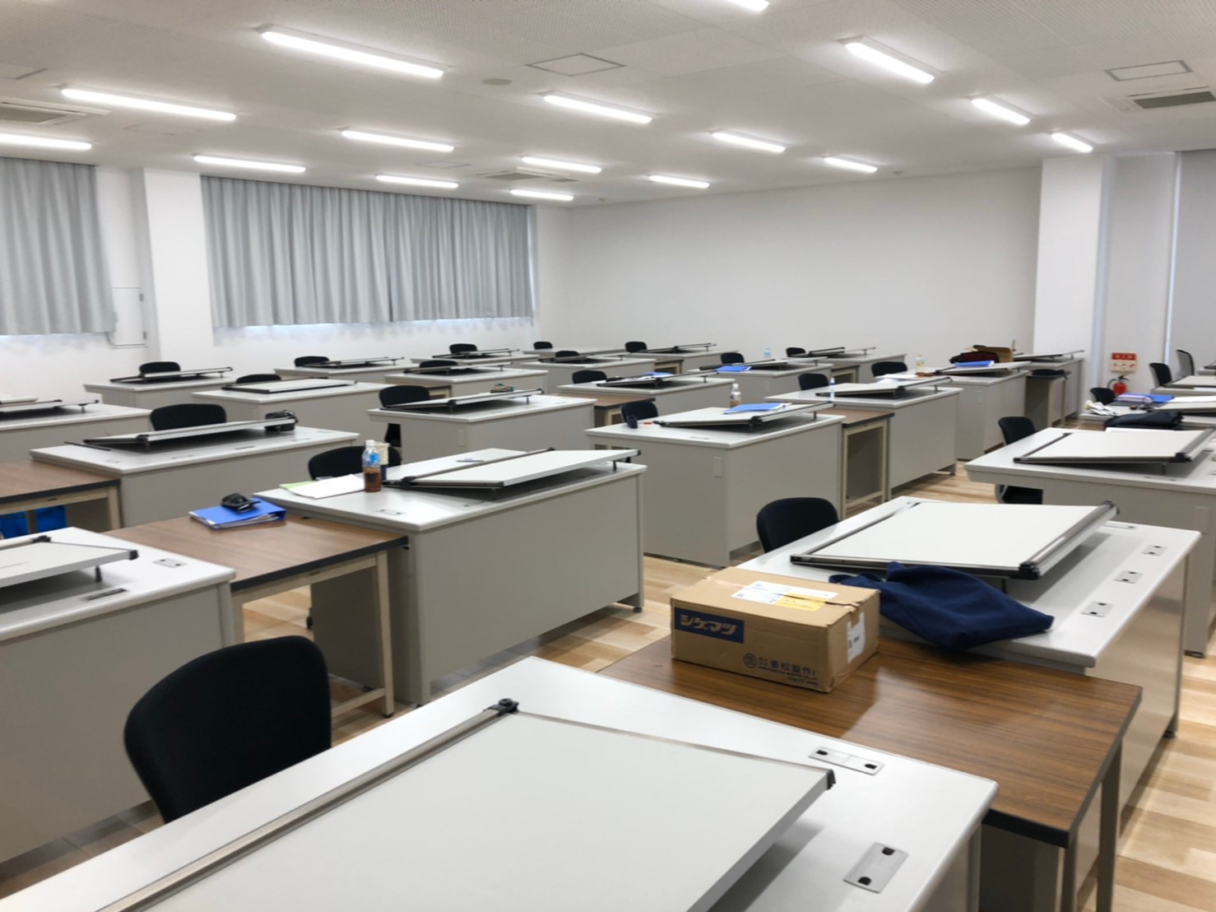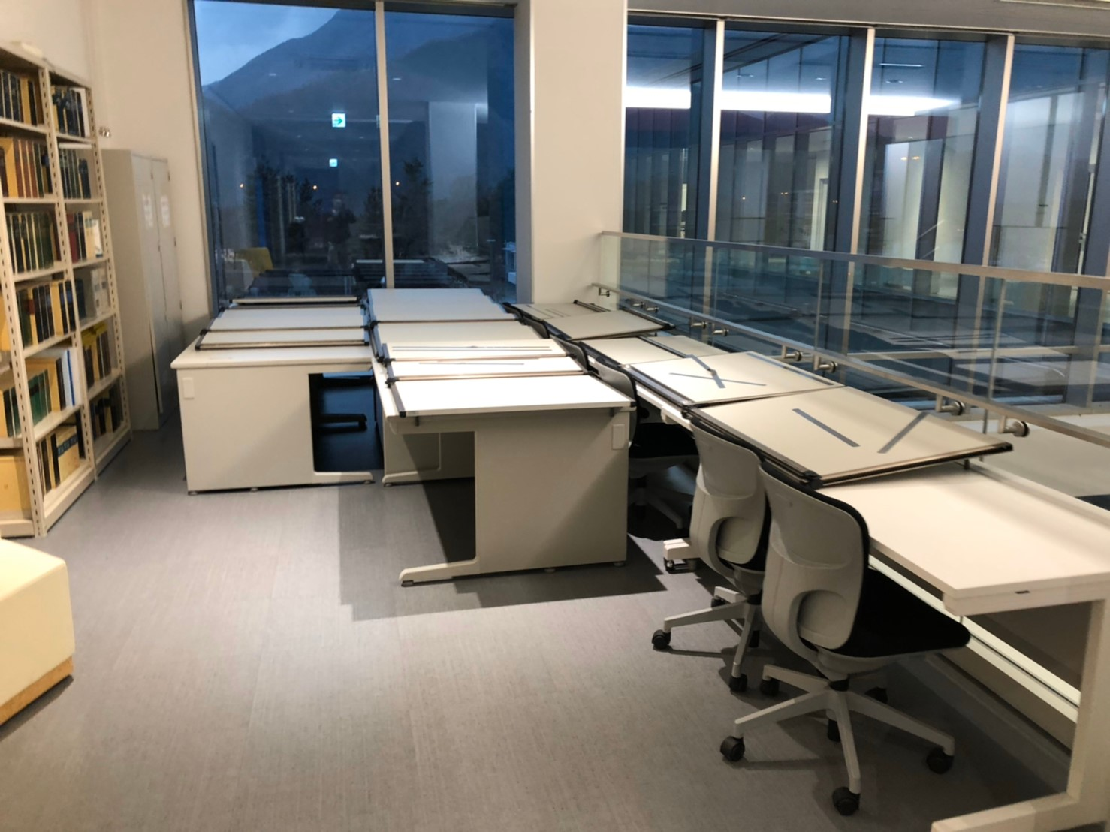  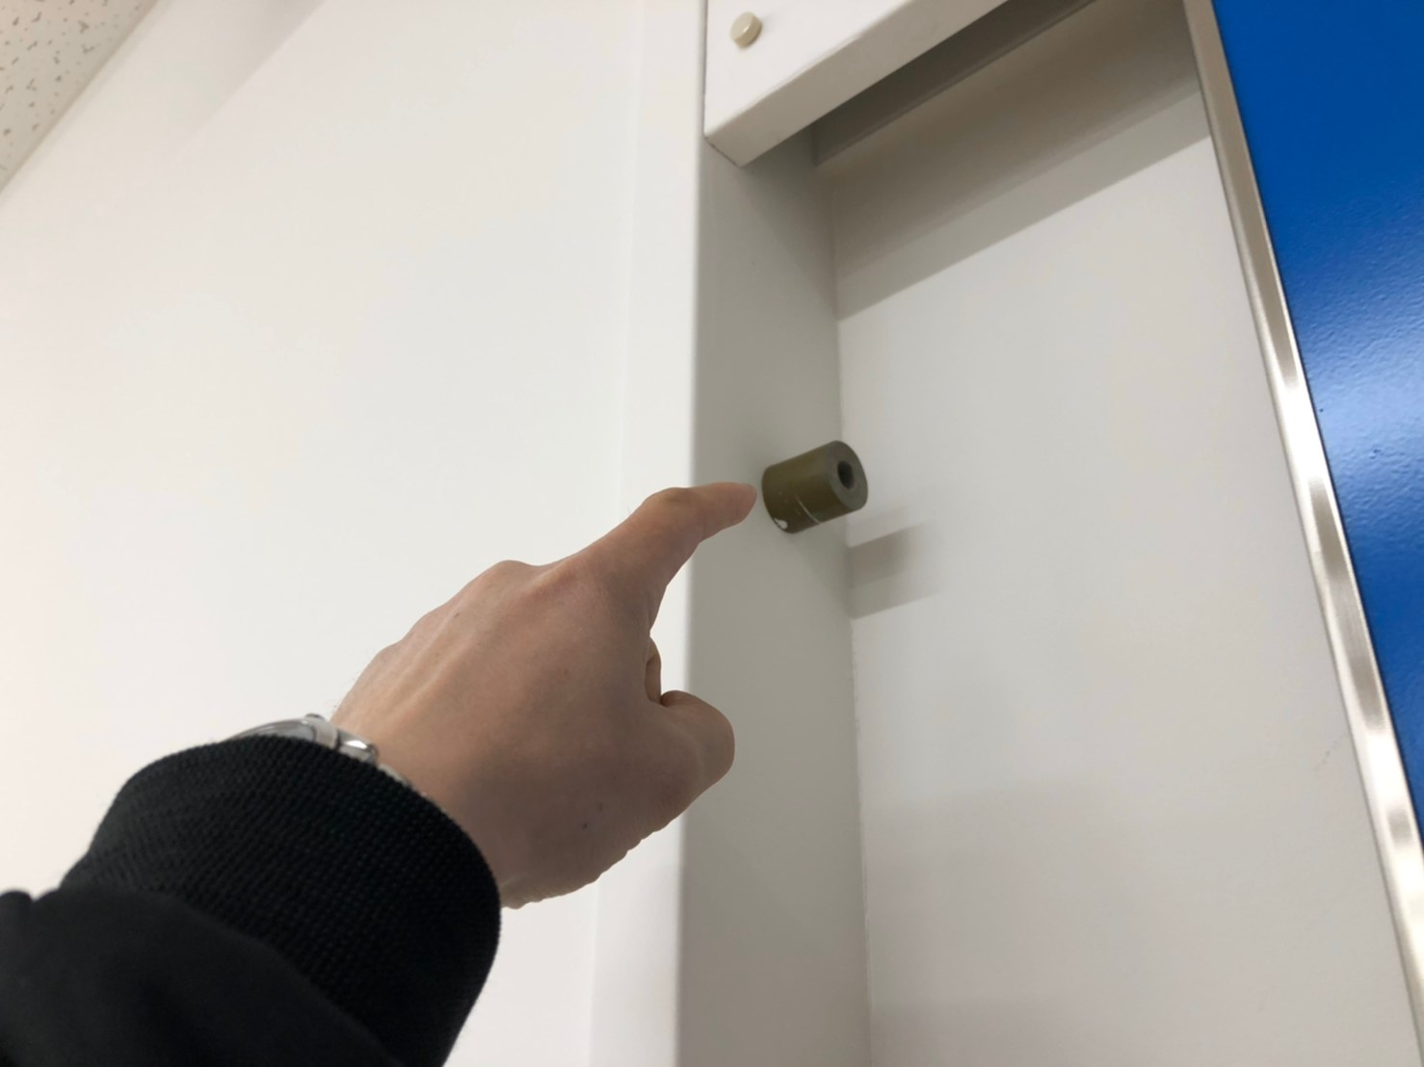
2 | 机の配置  ゼッケン番号貼付 | 製図室レイアウトを元に机を並べる。  ゼッケン番号プレートを机の左上に貼り付ける。  見学スペースの区画も立ち入り禁止テープを用いて行う  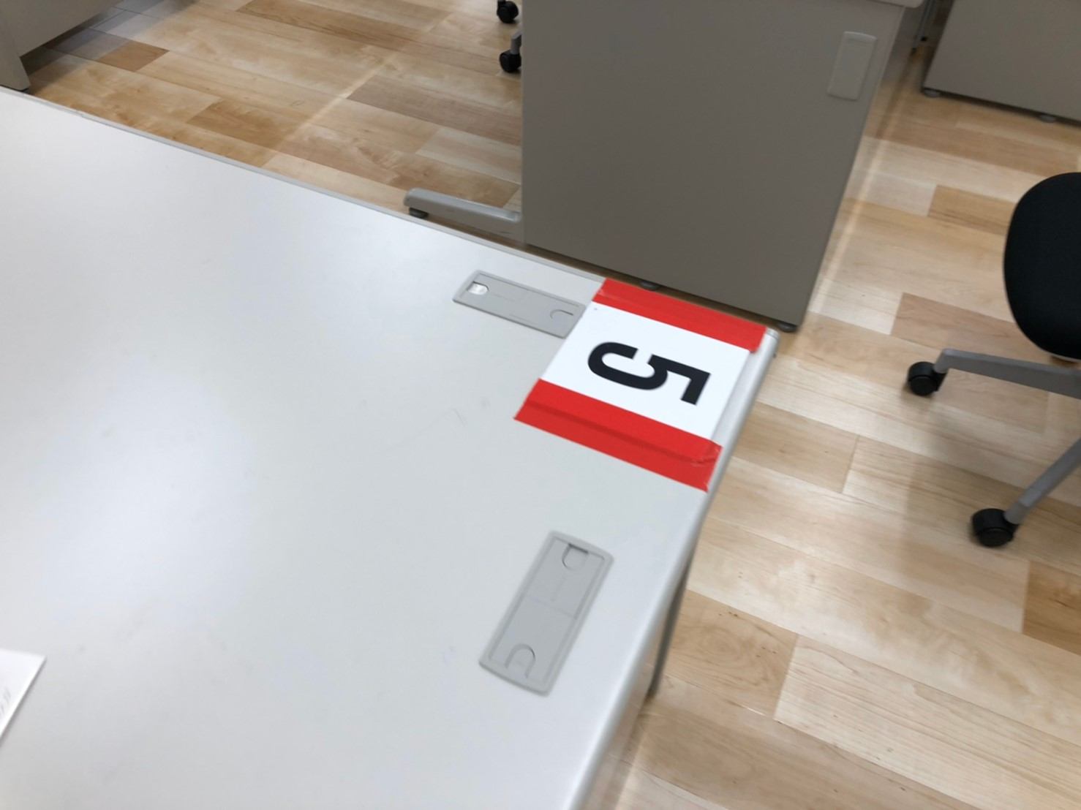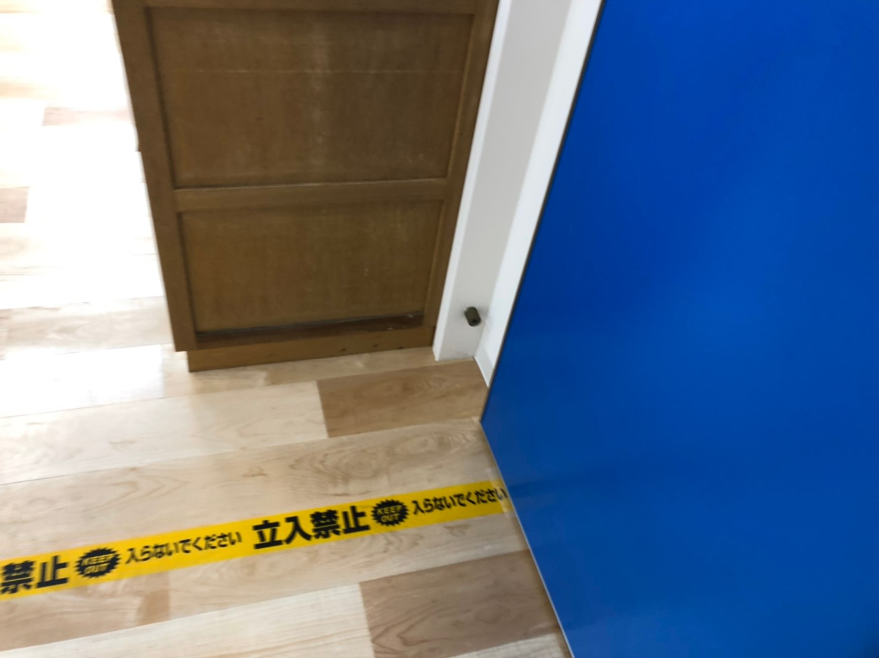  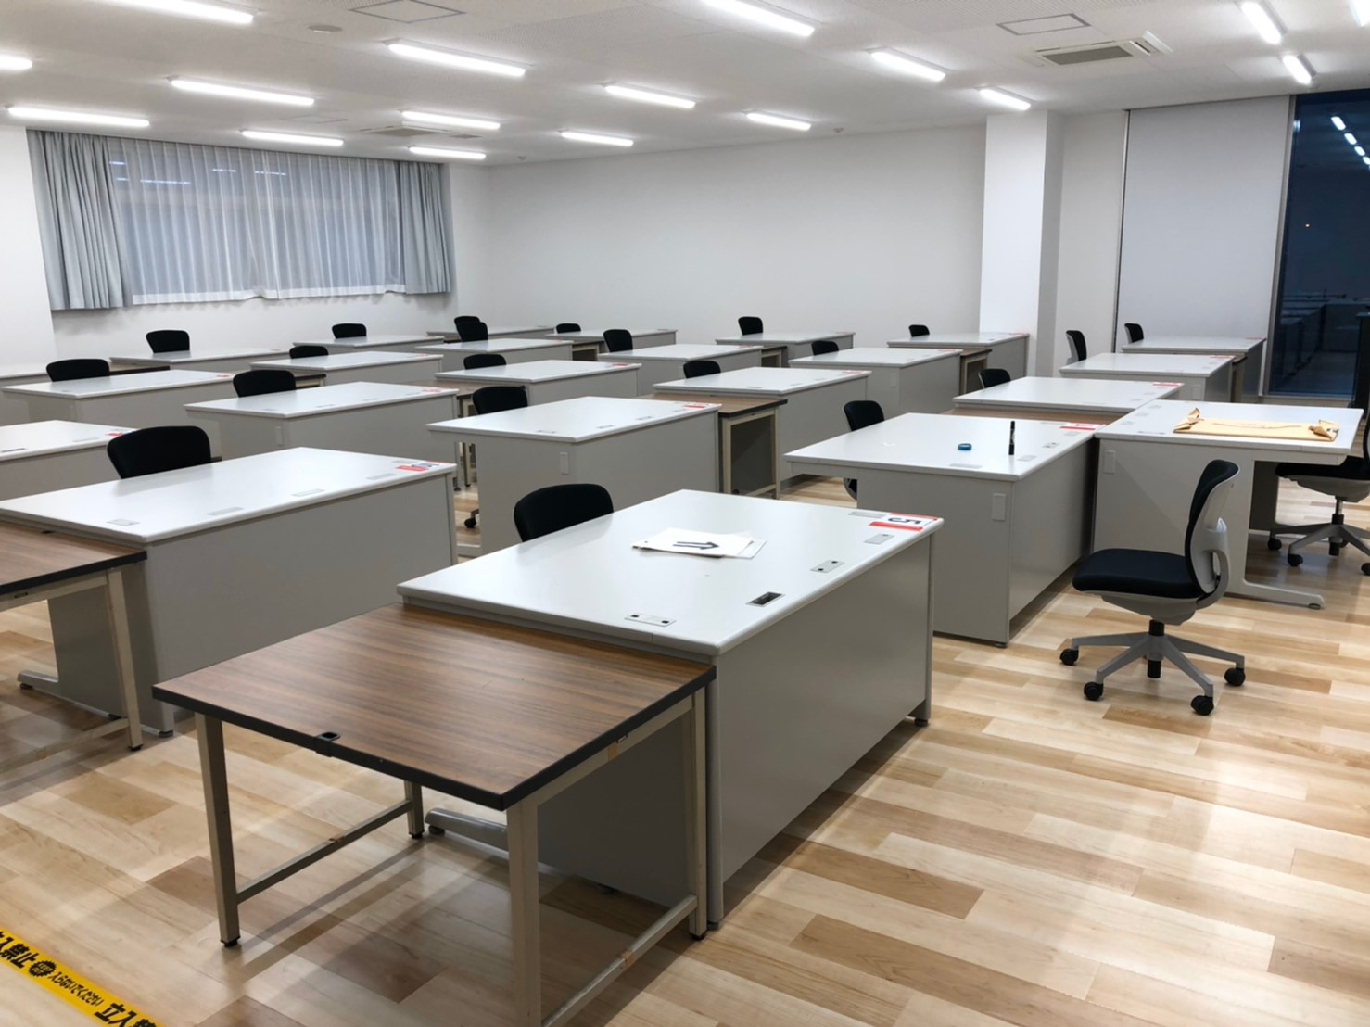
3 | 備品の確認 | Ｃ倉庫・体育館より必要な備品を持ってきて確認をする。  カーテンを全て閉じる  番号プレートの確認  ネームシール（1人2枚）  ネームシール目隠し板（審査時使用）  案内表示用紙  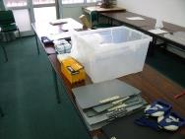  『建築板金施工法-金属屋根施工篇-2012』『鋼板製屋根構法標準―SSR2007』『SSW2007』『MSRW2014』
4 | 選手道具搬入 | 事務室前にある選手道具を 製図室に運び込む。
5 | 当日参観者用  受付設置 | 机1台を製図室前に設置。  付添以外で当日競技の観覧を希望する者は、こちらの受付に2週間分の体温チェックシートと抗原検査の陰性証明写真を提出させる。
6 | 案内表示貼 | 案内表示を所定の場所に貼る。（座席表参照）  建築技術の部 競技会場（3枚） 選手入口（1枚） 座席表（2枚）  見学者（3枚） ⇒（4枚） 締切（1枚） お静かに（2枚）禁煙（2枚）  開始時間 7：30 終了時間11：30 写真撮影は10：30迄（会場内）  カメラはフラッシュを切りにして渡してください（1枚）  入口横に課題を貼る  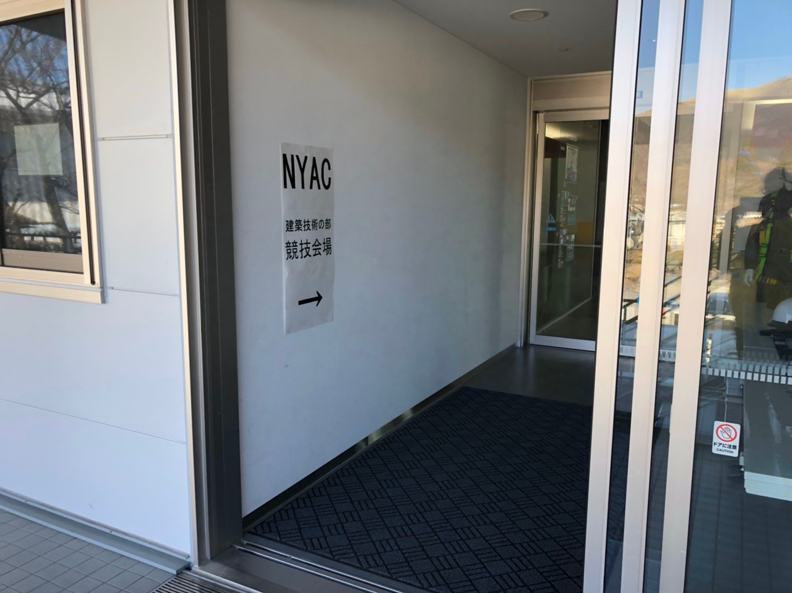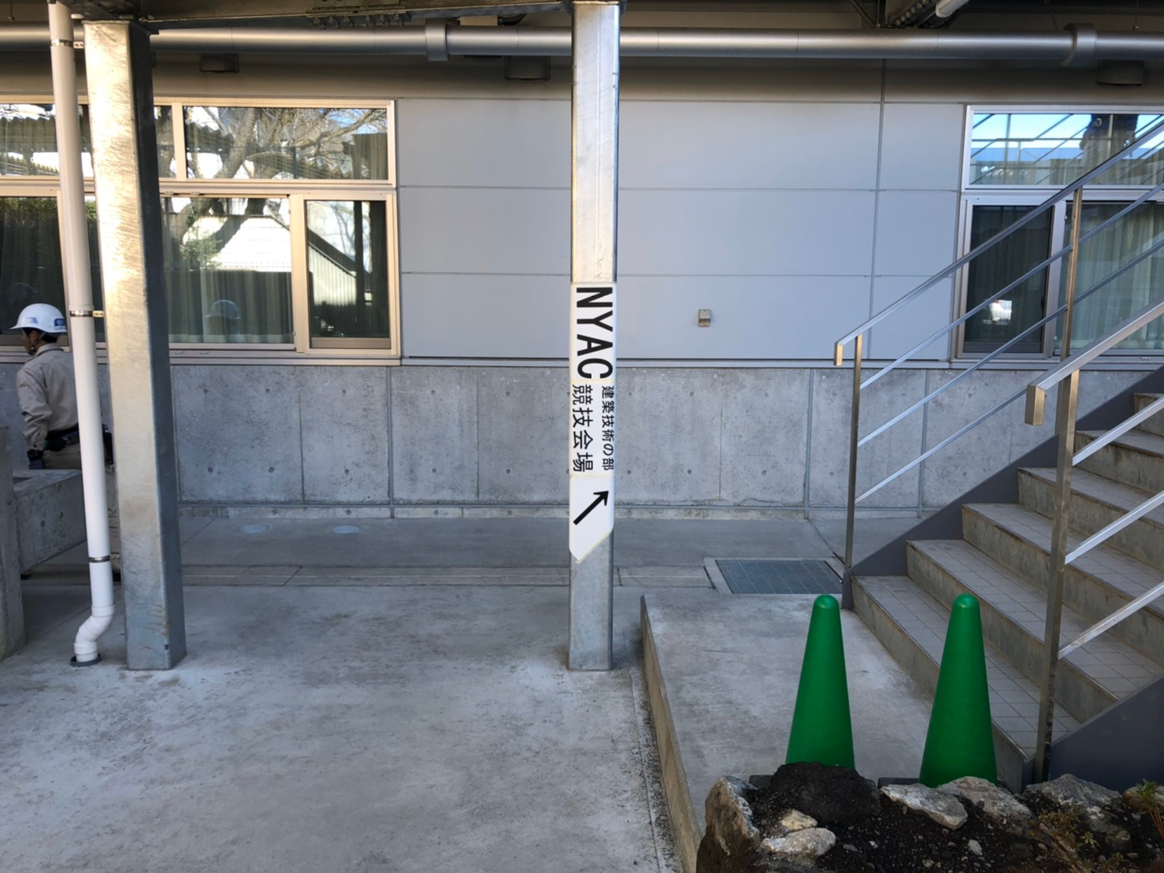  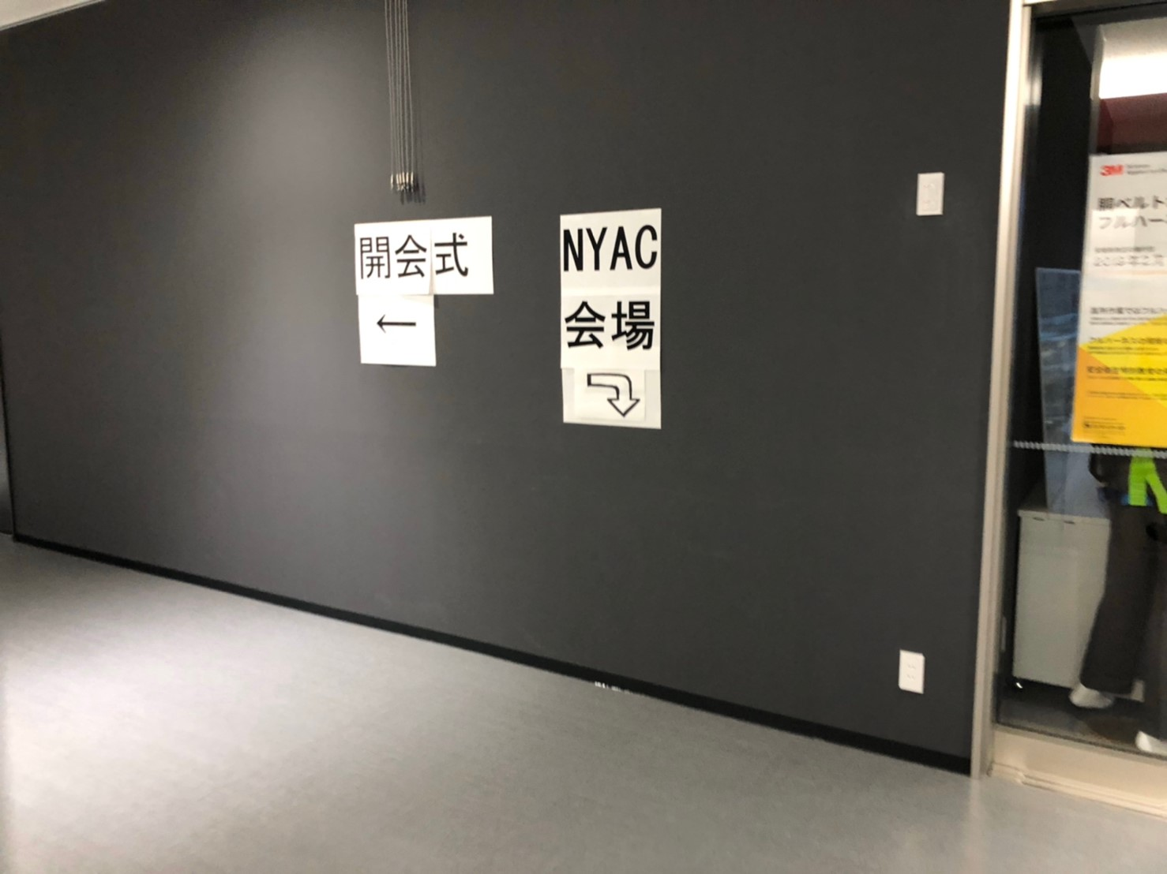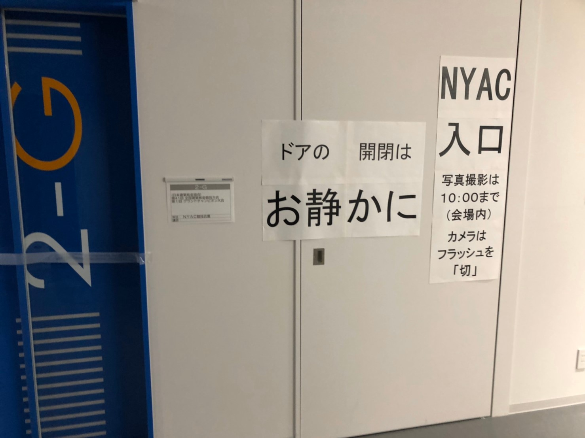  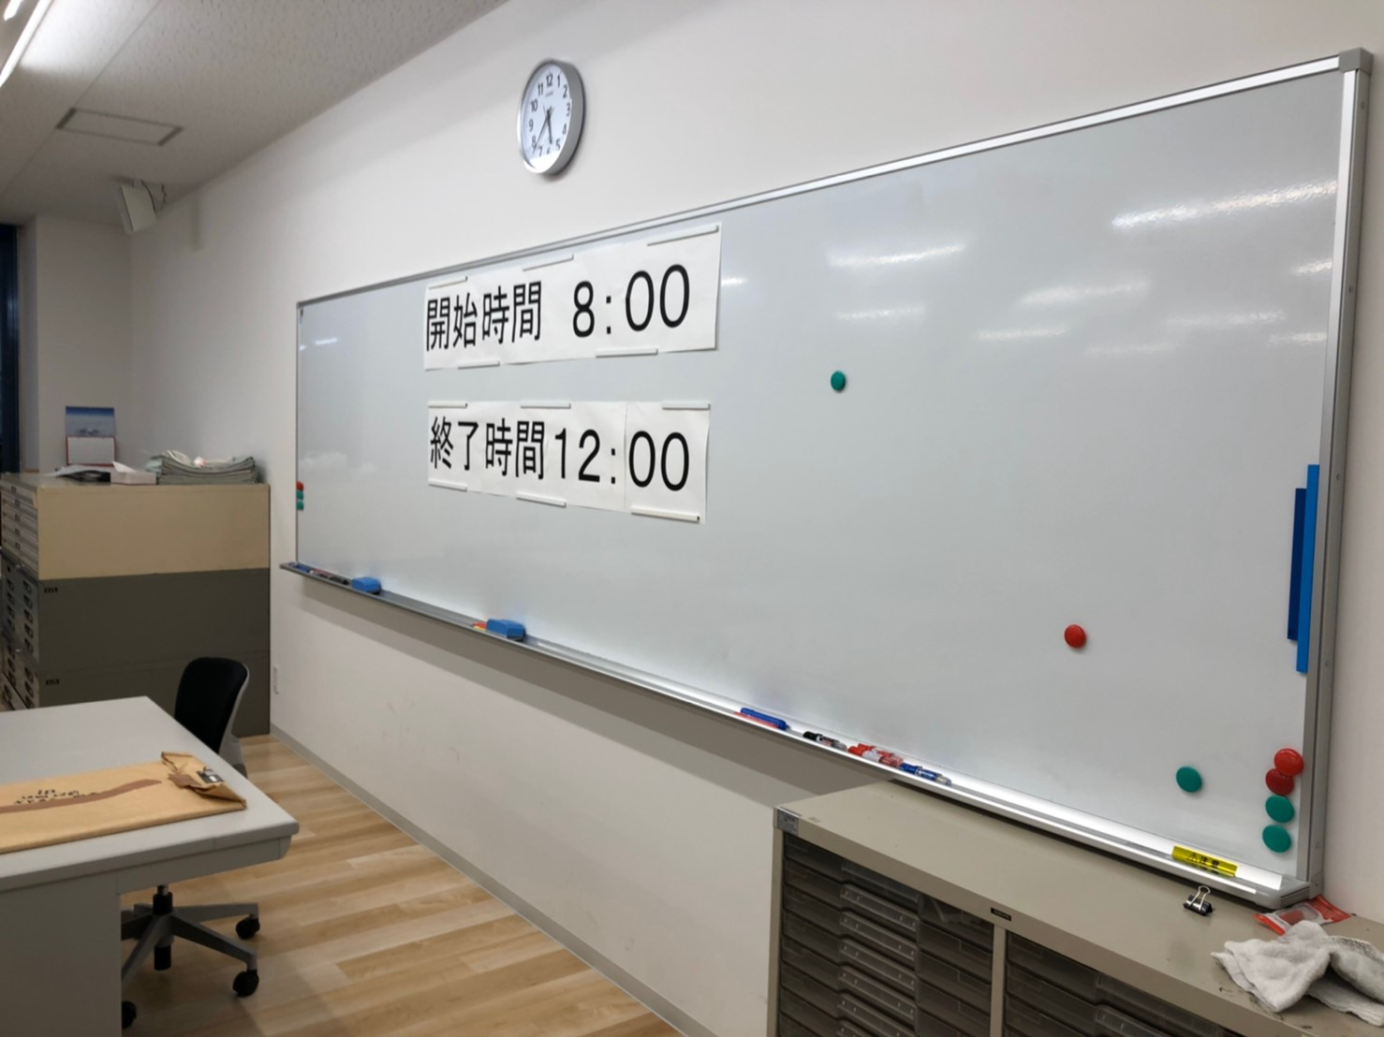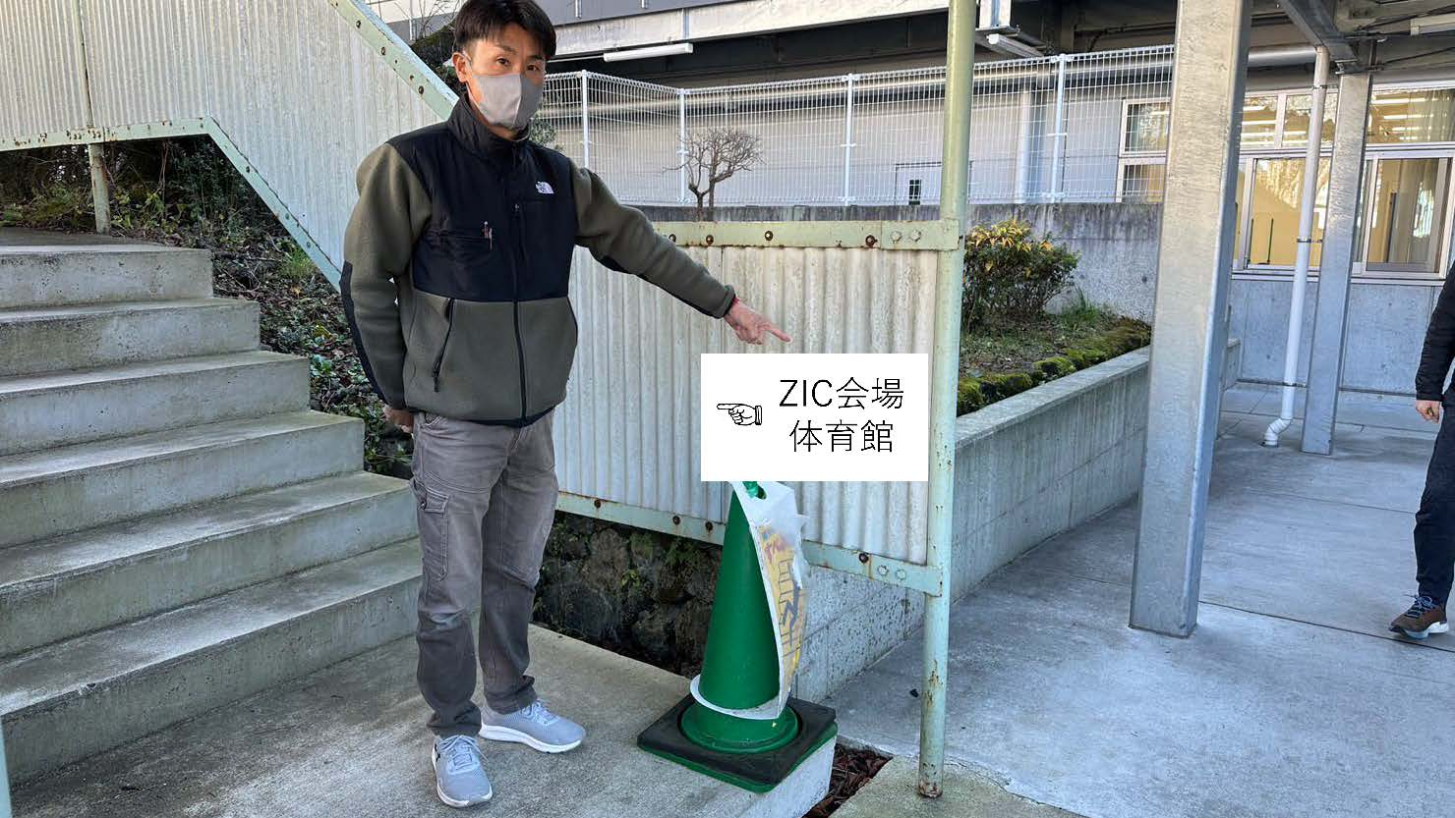
7 | 確認 | 電波時計の時間を合わせる。競技で選手に配る物の確認を行っておく。  時計・エアコン・照明・机椅子のぐらつき  選手の持ち込み道具保管場所の確認  写真撮影終了後の会場設営および選手の対応などの確認。  競技中の人員の配置の確認。  競技終了後の片付けの確認。
※設営が終わり次第施錠して、体育館の設営に合流。
■第48回全国建築板金競技大会 NYAC会場レイアウト図■

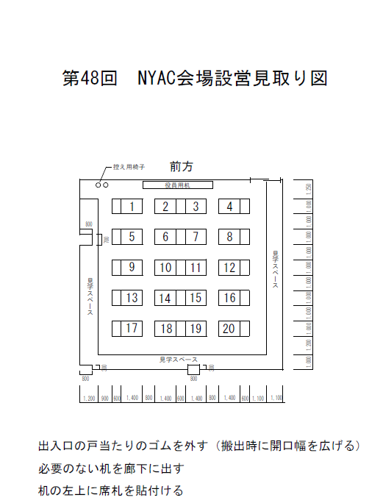

■ 講堂設営（開会式・閉会式）■
2月27日 金曜日（1日目）
 | 作業名 | 内容、注意点
1 | 備品の移動 | 講堂内の現状を写真などを撮り覚えておく  必要な机、椅子を残し倉庫に片づける  設備室から6尺脚立を2脚借りてくる  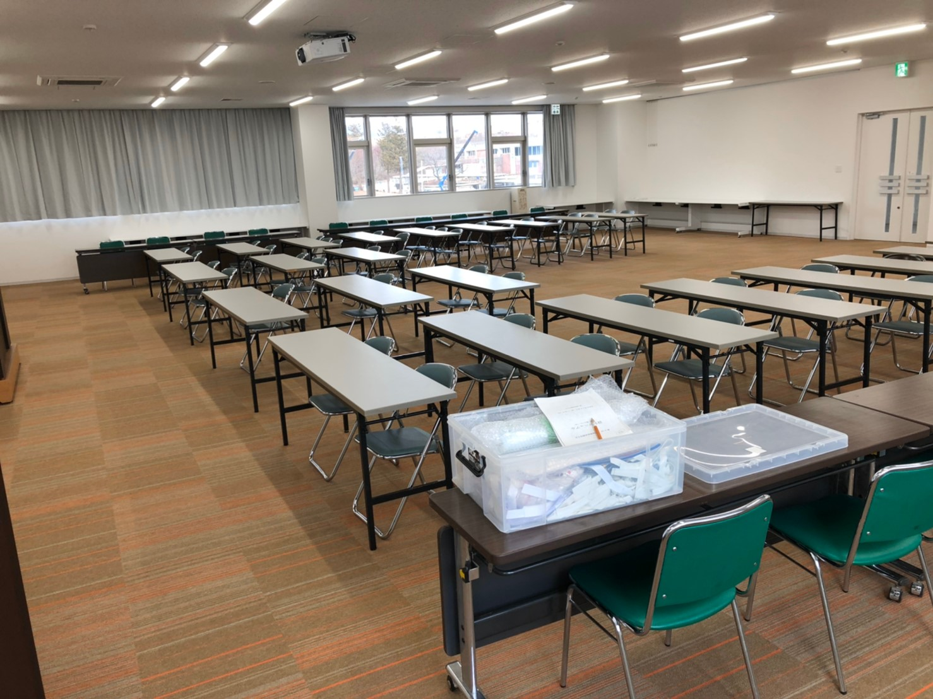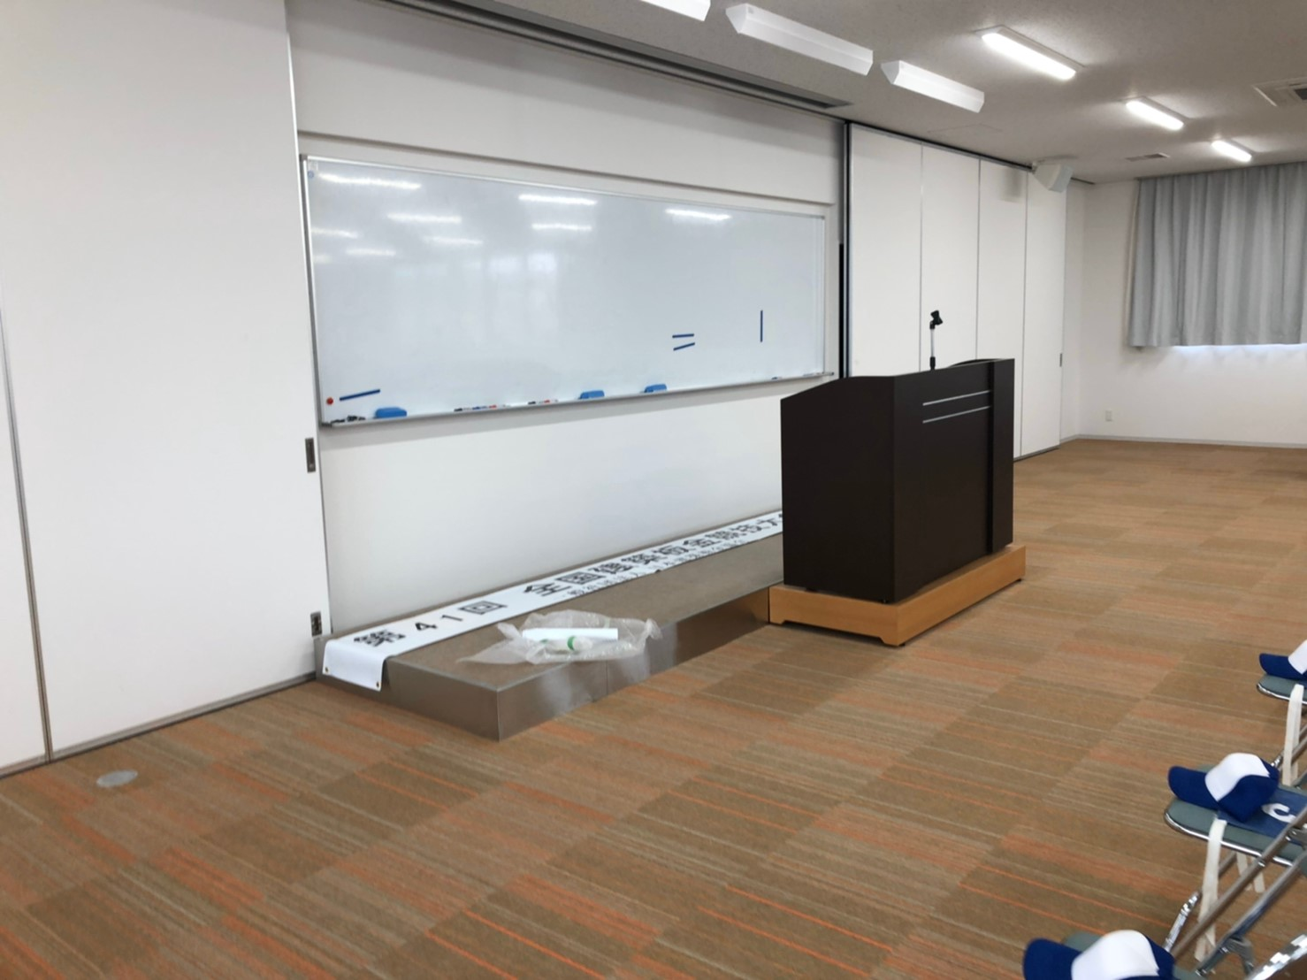
2 | 開会式会場の設営 | 講堂配置図を参考に椅子・机を配置する。  ひな壇から見て左に建築技術の部、右が技能競技の部で椅子を並べる。  選手の椅子の背中にゼッケン番号シールを貼っていく  ゼッケンシールを席にセットする  当日欠席が出た場合はそのものの番号を削除して前に詰める  事務局の指示で来賓の名前の紙を貼る  日の丸は正面左、組合旗は右 (旗は皺の無いようアイロンをかける)  横断幕は正面に掲示する（6尺脚立使用）  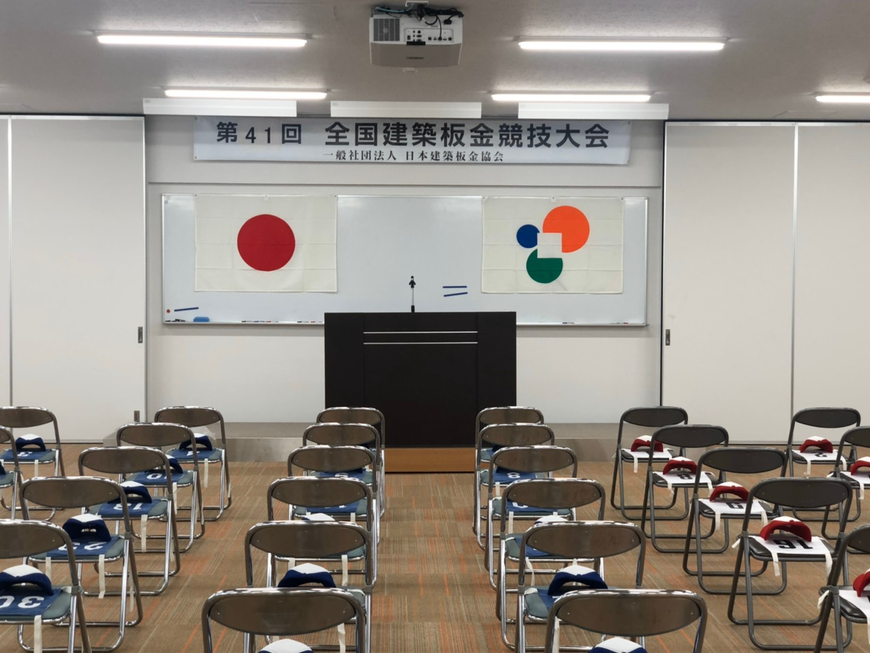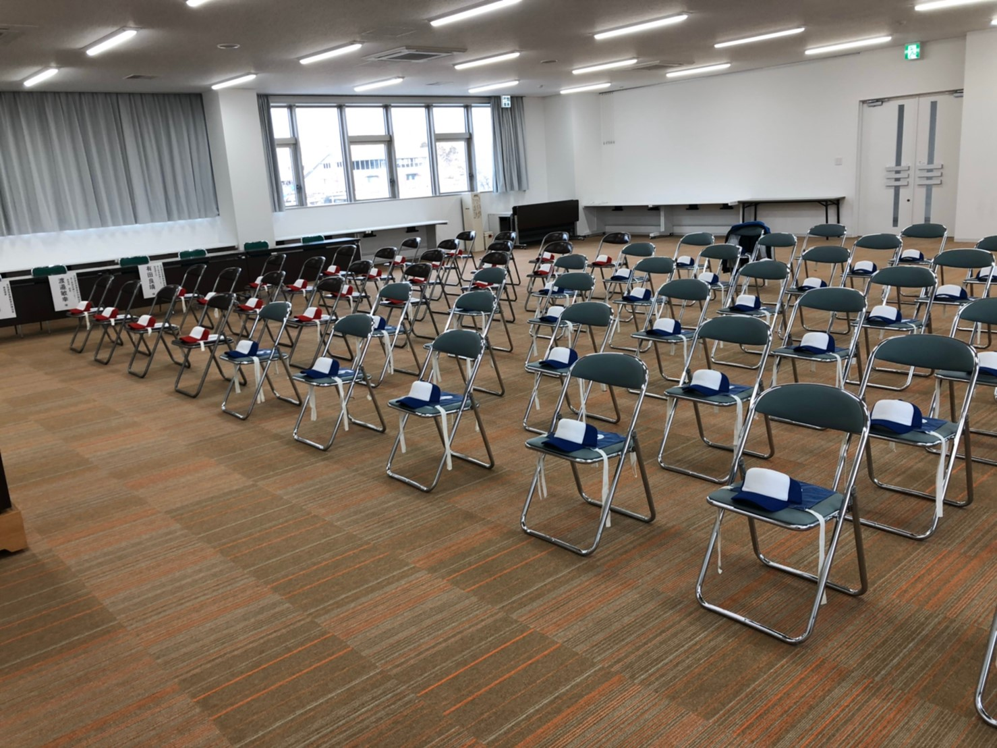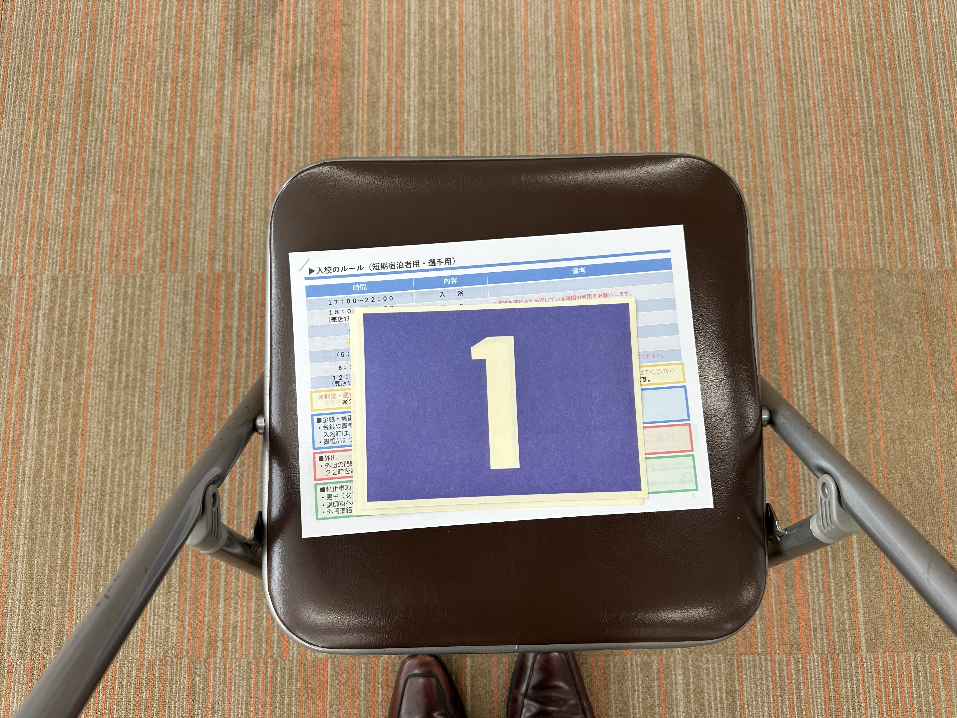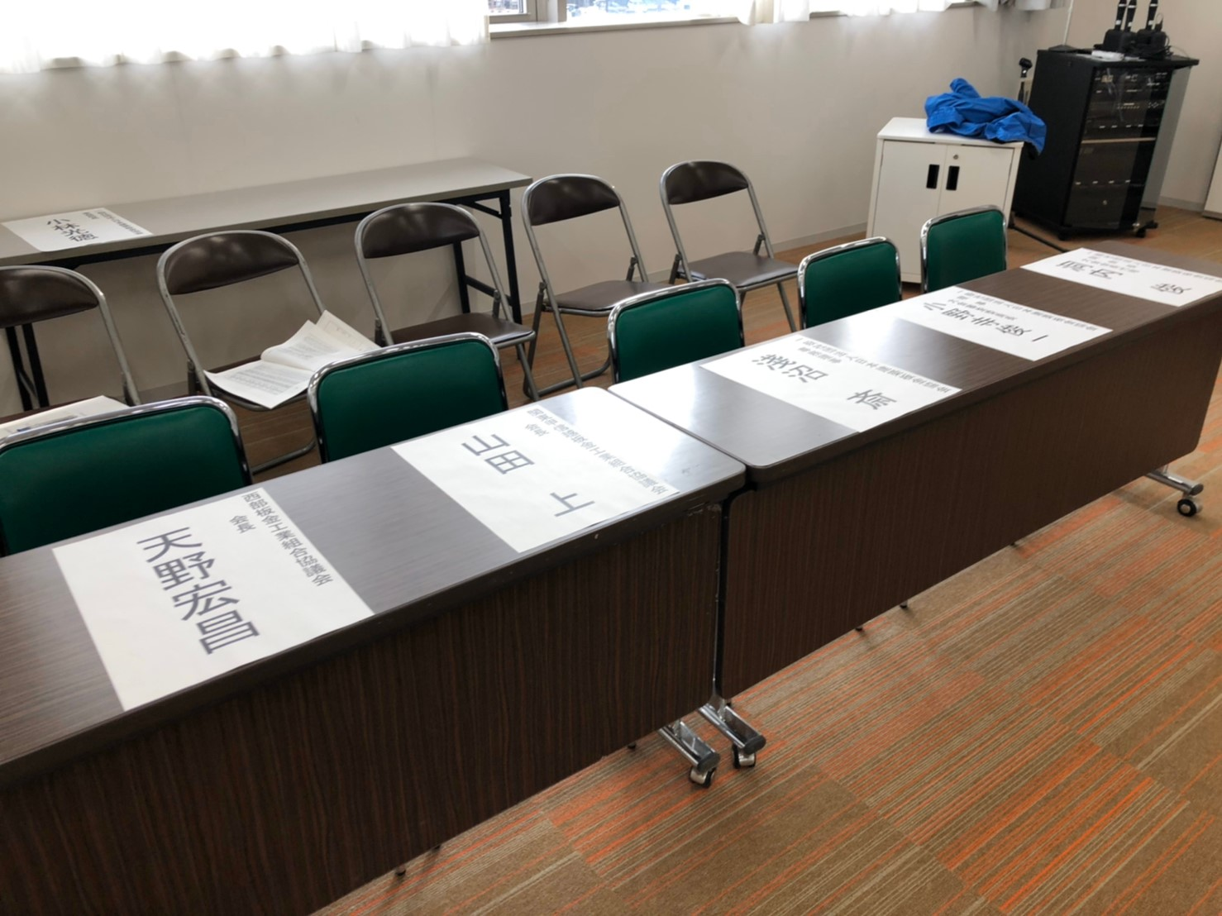
※設営が終わり次第施錠し、製図室設営。

■第48回全国建築板金競技大会 講堂会場レイアウト図■

講堂配置図
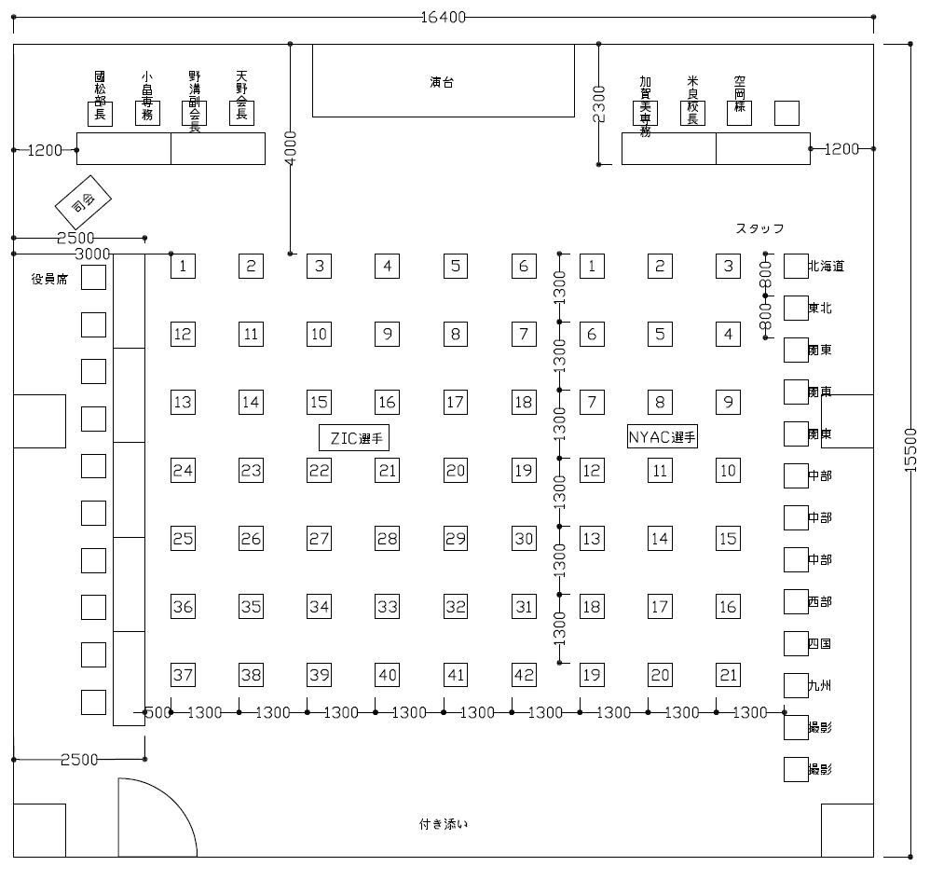
既存の室内の写真を撮り、復旧時にわかるようにしておく
役員・来賓席には前たれ付きの机を用意
旗・看板（垂れ幕）設置 旗は左が日章旗。右が組合旗（アイロンをかけること）
選手の席には背もたれ部後ろにゼッケン番号ラベル貼り付け
欠席の選手がいた場合は席が空かないように詰める
【ゼッケンシール2枚を椅子上におく】
ゼッケンシール3枚目は予備として競技会場におくこと
また競技大会用の帽子配布は取りやめとなりました

■ＮＹＡＣ 2月28日 土曜日（2日目） ■

NYAC担当役員：桑原・野元・成瀬
～受付設営～
- 朝礼後8：15より役員は幹事会参加 ２－Ｆ 桑原・成瀬
朝礼後8：15よりスタッフは選手の受付設営 有間・千葉

～審査室設営・シュミレーション～
１．10：30より審査室の設営
不要物を部屋の後ろに移動し、1選手の作品に対し机2個を並べ参加選手分
スクール形式にセットする
出入り口のガラス部分に目張りをして中がのぞけないようにする
設営後順次昼食をとる
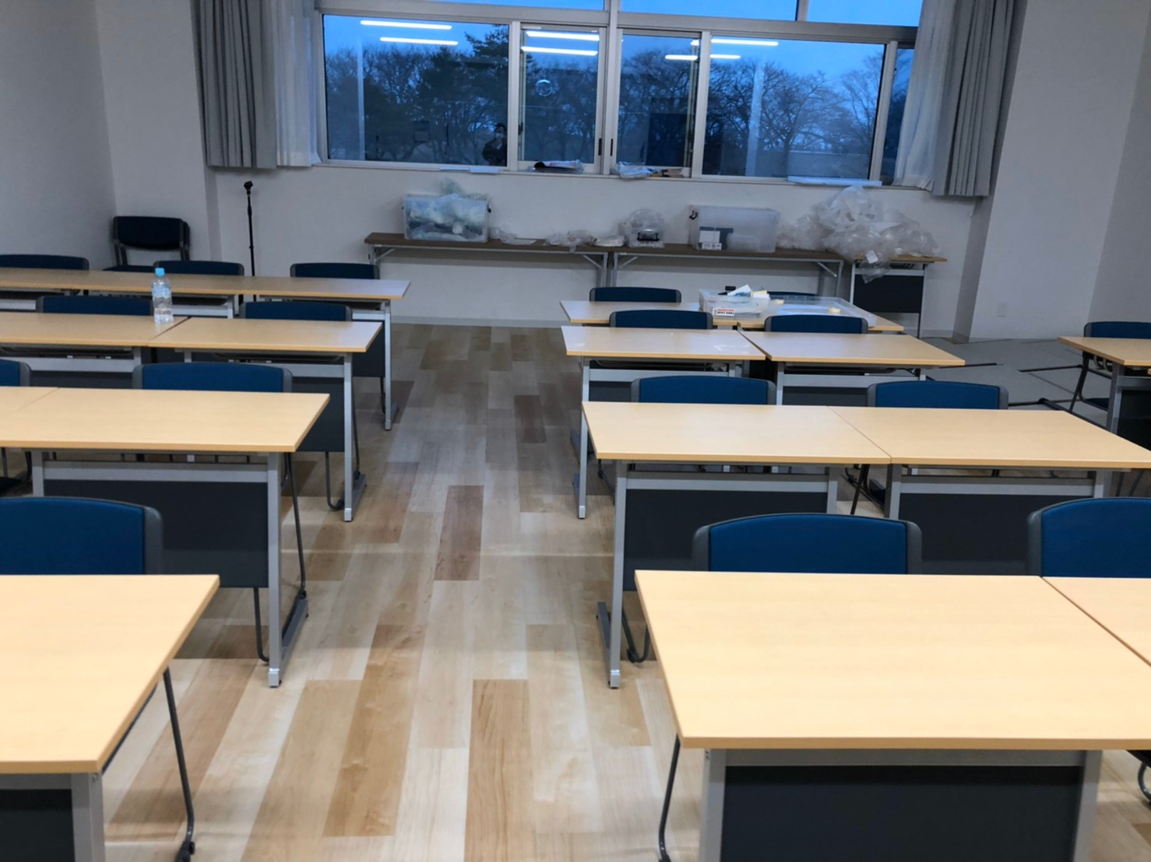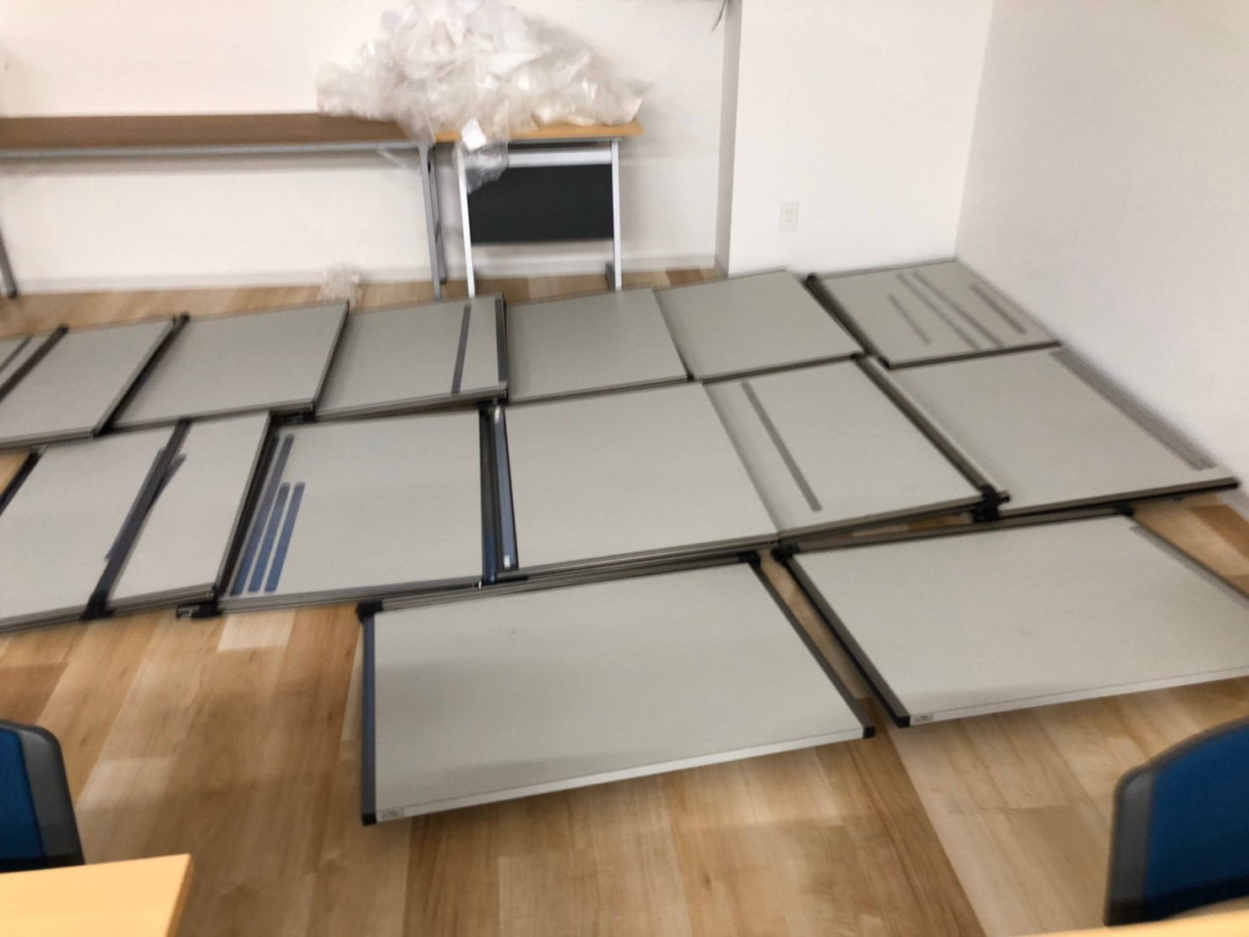

～選手受け入れ～
１、12：30より製図室にて選手の受け入れ態勢をとる
～競技説明・道具検査～
担当：桑原・成瀬 会場：製図室
ネームシールを事前に配付する。
選手が全員製図室に入って来てから競技説明・道具検査を行う。
- 道具検査（ペンケースの中も見えるようにしてください）
- 競技中の注意事項の説明
- ネームシールにゼッケン番号、所属組合名、名前の記入をしてください。組合名は○○板金工業組合まで記入してください。日付、作図名称及び縮尺は記入しないでください。
- 飲み物の持ち込みはかまいません。
- 競技時間の時計は、前方の電波時計を基準とします。
- 競技中は携帯電話の電源をお切りください。
- 競技中、写真撮影を行う事があります。ご了承ください。
- 鉛筆、消しゴム等物を落とした場合は挙手してください。
- トイレ等の一時的な離席や、係員に申し出がある場合も挙手してください。
- 退室可能時間は11時30分からで、退室後は食堂で随時食事をとってください。
- 競技終了時間は12時までです。
- 夜、勉強したい方は道具を持ち帰っても構いませんが、明日改めて道具検査を行います。持ち帰る方は明日7：30までに入室して道具検査を再度受けて頂きます。

- 質疑応答

- 今後のスケジュール
- 皆さんが退出したら施錠しますので、貴重品等の忘れ物がないようにして下さい。
- 夕食時間は17時30分～19時までです。
- 食堂の自由時間は19時30分から21時までです。飲酒も可能ですが、ほかの利用者もいますので節度のあるご利用お願いいたします。
- 入浴時間は22時までで、消灯時間は23時になっています。22時45分までには自室に戻り、翌日の競技に備えてください。
- 明日の朝は起床後すみやかに洗顔・朝食等の行動をとってください。
- 手荷物は競技大会中自部屋に置いておいて構いませんが、部屋・ロッカーの鍵は閉会式後に回収します。回収場所は閉会式の行われる講堂の前に回収箱を設けますのでそこで返却してください。なお、使用した部屋は布団を折りたたみ、シーツ類はベッド脇の一か所にまとめておいてください。ゴミ箱の中のゴミはポリ袋に入れ、共用部廊下のゴミ箱に出してください。
- 明日の集合時間は7時00分です。6時55分から入室できます。
- 事前配布の課題冊子は、当日は使用不可となります。
明日、あらためて配付する課題冊子を使用して下さい。
セクションペーパーも当日配付します。→土曜日の選手退出後ではダメです
（湿気や温度で変形してしまうため。）
- 競技開始時刻は7時30分です。
- 競技終了時刻は11時30分です。その後すみやかに道具を片づけていただき、昼食をとり、13：00より閉会式に出席していただきます。ゼッケンを着用して集合してください。この時も皆さんが退出してから施錠しますので、忘れ物のないようにお願いします。
- 解散（それでは、本日は解散です）

6．道具検査終了後製図室施錠
※施錠した後、明朝まで入室出来ないので、忘れ物などないように。
■ＮＹＡＣ 3月1日 日曜日（3日目）■
～競技開始～ ★桑原・成瀬・・こまめに選手の動きをみていること
- 焦らずに対応すること

暖房開始 |  | 6：00
開場 |  | 7：00
選手受付  体温チェック・道具検査 |  | 7：00
選手点呼  ＊課題冊子、セクションペーパー（2枚）配付  ＊競技中の注意事項の説明など  ＊教室の電波時計の確認（不具合がある場合は時計を準備する） |  | 7：15
競技開始 |  | 7：30
会場内の写真撮影（主催者以外） |  | 8：00～10：30まで
退室時は挙手の上、速やかに退出。  （道具はそのまま） |  | 11：30
競技終了 | １１：３０

選手が来るまでにセクションペーパー2枚ずつ配る。
（クセがある場合重しを載せてクセを伸ばす）

- 選手が入室してきたら、セクションペーパーの確認をしてもらう。
- セクションペーパーは２枚ありますか？
- 汚れ等があって交換を希望する方はいませんか？
- ネームシールの張り付けは行っても構いません。
- それでは、課題冊子をお配りします。不備がないか確認下さい。
（事前配布の課題冊子などが机上に無いことを確認する）
- 改めて競技中の注意事項をお伝えします。
- 携帯電話は電源をお切りください
- 飲み物等で他の選手に迷惑をかけないようにしてください。
- 用事のある方は挙手してください
- ゼッケンプレートの上には道具など置かないでください。
- 正面の時計を基準とします
- 7時30分から競技を開始します
- 11時30分以降の退出は可能です。退出した方は11時30分までに教室前に戻ってきて、競技終了後入室し道具を片付けてください
- 競技終了は12時です
- 退出する際は、図面は机の上に置いたままにしてください
- 競技終了後、自分の荷物、道具は全て持って退出してください
- その後昼食をとっていただき、13：00より閉会式を行いますので開会式があった講堂にゼッケンシールを着用して集合してください
- 皆さんが退出後、施錠しますので忘れ物の無いようにしてください
- 会場内の写真撮影は8時00分から10時30分までですが外からの撮影は終了まで大丈夫です。付添のいない方で写真を希望される方はお知らせください。また主催者の撮影は随時行うのでご了承ください
- それでは開始時間まで少しお待ちください
競技開始
7：29 | 競技開始1分前です
7：30 | はい、始めてください。
10：30 | 競技終了1時間前です。会場内の写真撮影は終了します。
10：30 | 競技終了1時間前です。
11：00 | 競技終了30分前です。退出したい方は挙手してください。
11：20 | 競技終了10分前です。
11：25 | 残り5分です。もう一度ネームシールの確認をして下さい。ゼッケン番号、組合名、競技者名、年月日、作図名称及び縮尺が書けているか貼り付けてあるか確認して下さい。
11：29 | 競技終了1分前です。 カウントダウンはしなくてOK
11：30 | はい 終了です。鉛筆を置いて下さい。長時間お疲れ様でした。  図面は机の上に置いたままにして下さい。この後、昼食をとっていただいた後、  13時より閉会式を行いますので、開会式があった講堂にゼッケンを着用して集合してください。皆さんが退出されたあとは施錠するので、自分の荷物・道具は全て持ち出してください。お疲れさまでした。

～競技終了・閉会式～
11:30 | 競技終了 | 選手に荷物を全て持って退出してもらう
11:30 | 昼食
11:30 | 昼食後 | Cチーム・Dチーム---製図室現状復旧  桑原・成瀬---NAYCの審査の準備。
13:00 | 閉会式開始 | 審査準備 仮番付けなど

～ＮＹＡＣ審査～
場 所-----２－Ｆ
担当者---桑原・成瀬 ※閉会式終了までに審査準備を整える。
14：00より審査開始予定だが、国交省職員の方は14時30分発の選手用バスに乗らなければならないのでその時間を考量する
休憩・食事などはさみながら審査
審査員 | （センター）・中島担当理事  笹島・野元・髙島・高橋
20：30 | 審査終了

■ＮＹＡＣ （3月2日 月曜日）■～審査・片付け～★桑原・成瀬
場 所-----２－Ｆ
担当者---桑原・成瀬
6：15～7：30 | 朝食
8：00 | 体育館にて全体朝礼に参加
8：15 | 審査継続  審査終了後、片付け
 | 片付け終了次第体育館へ移動しＺＩＣ側の手伝い

■選手・付添受付■ 2月28日 金曜日（12：30～14：10）★有間・千葉
 | 作業名 | 内容、注意点
1 | 机の設置 | 共用棟正面玄関に設置（Ｄチーム）
2 | 配付資料の確認 | （当日配布版）実施要綱を用意する（Ｄチーム）
3 | 参加者の確認 | 『ZIC』『NYAC』を確認する。  混乱しないように、あわてないように呼びかける。  送迎バスの担当者と連絡を取り合って、新富士駅からの参加状況を確認する。  部屋の鍵の受け渡しも行う。食券を配布。（空岡様）
4 | 部屋 | （当日配布版）実施要綱を確認してもらう
5 | ゼッケン | ゼッケンは開会式の椅子置き（事務局）。
6 | 誘導看板など | 体育館に準拠
7 | 道具搬入 | 持参の場合は各会場（ZIC＝体育館・NYAC＝製図室）へ置く。  事前送付の場合は、製図室・体育館にて  各自確認してもらう。
8 | 遅延者について | 未着者があれば、担当者は待機。  各ブロックで、遅延者の確認を取ること。
9 | 選手の動き | 一旦各自の部屋へ入り、作業服に着替えて、14：15までに講堂に集合する。講堂にゼッケン用意してあるので随時着用する。  開会式会場には、貴重品と配付資料を必ず持参するよう促す｡（手荷物＝部屋に置き施錠）  - 選手宣誓する選手は14：00からリハーサルがある旨を伝える
■送迎バス■ 2月28日 金曜日 ★永井・山田健太
1 | 出発 | 10：30に事務所前に集合。センターからタクシーで新富士駅に向かう。名簿・封筒・宅配便伝票（帰り分）を持参
2 | 新富士駅 | 昼食は新富士駅で済ませる。  プラカードをもって立っていること。
3 | 新富士駅出発 | 1台目（大型バス）は満員になり次第出発。12：40までには。  会長、青年部担当理事、専務理事はレンタカー！
車 内
4 | 確認事項  ・  オリエンテーション | 出欠確認（選手・付添 共）  （今年は鍵が受付にあるので、到着したら受付に向かうよう案内する）  1台目：受付の担当者へ連絡後、出発  時間に間に合わない人あり→事務局黒木（070-4303-7856）、受付担当役員(山田剛史：090-7203-4619)に連絡、指示を待つ  封筒の配付（当日配布版 実施要綱）  以降、進行シナリオ参照
5 | センター到着 | 先に下車して選手の誘導。受付を済まさせる

■ZIC 競技中の注意事項■
1 | 会場入り口 | 選手入場口は関係者以外立ち入り禁止。  8時30分より観覧者用入り口を開放する。入口でスタッフが対応する。話をしない、音を立てないなどの説明をする。  11時以降は余裕があれば一人（髙島さん）いること。
2 | 観覧スペース | 知り合いなどが来ても役員・スタッフは会釈程度に済ませる。  質問されたら手短に答える。
3 | 炭配り | 例年、10時30分頃から炭配りが始まる。10時30分からスタッフは炭配りに専念する。必ずカンテキと溶剤の2人1組で動くこと。カンテキの人たちに道を譲る。  無線で「〇〇番、カンテキお願いします。」  「〇〇番、炭の追加お願いします。」と明確に分けて支持すること。藤田さんは必ず復唱して聞き取れたことを確認する。  また、役員は必要な選手の前で手を挙げてカンテキを待つこと。
4 | 競技中 | 競技中は役員・スタッフともに携帯電話を使用しない。
■撮影■
1 | 受付 | 受付の様子や、センターに来た時の様子なども写真撮影する。  役員やスタッフなども撮影する。スタッフベストを着る。 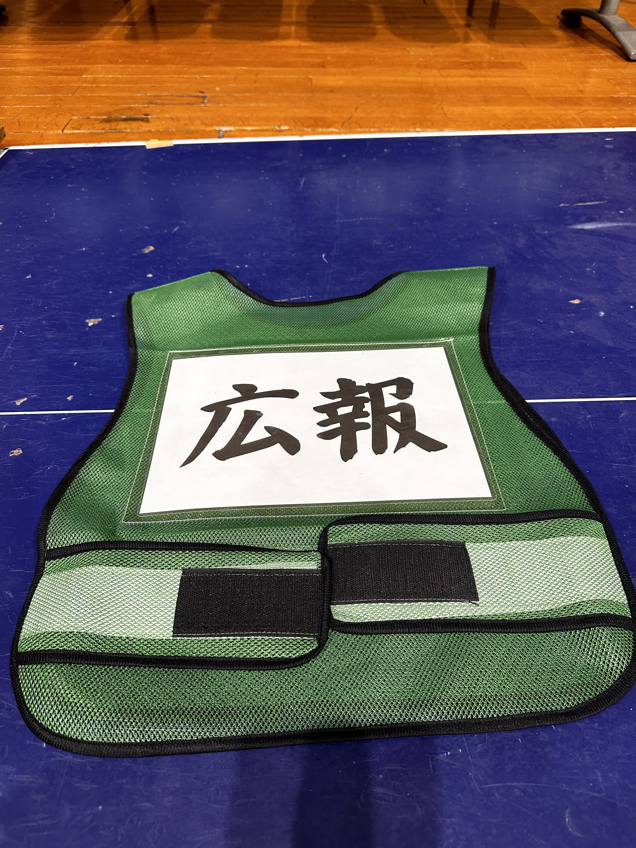
2 | 開会式 | 開会式の様子を写真にとる。  開会式動画撮影する。
3 | 道具検査 | 会場の様子や選手の表情、スタッフの様子など撮影する。  動画はとらない。
4 | 大会本番 | 競技開始前の様子を撮影する。  動画は7時25分から撮影する。（配信開始）7時30分までは動かない。後方より撮影する。8時00分以降は動きながら撮影する。撮影スタッフの写真は8時00分から。  役員・スタッフは写真撮影しない。頼まれても断ること。  8時00分より観覧スペース開放するが、観覧者の撮影可能時間は8時30分から12時00分までとする。  選手だけでなく、役員、スタッフ、事務局、観覧者、会場全体なども撮影する。
5 | 閉会式 | 閉会式の様子を写真にとる。  閉会式動画撮影する。
■付添特典
1 | ZIC会場内見学 | 10:00から10:20
2 | NYAC会場内見学 | 9:30から9:50
※スタッフが誘導する、その際選手の邪魔にならないよう注意する。
■その他■
来賓、大会役員対応 | 青年部長、事務局
大会役員、来賓控室 | 本館2階会議室を割り当てる
駐車場係 | センター指定場所へ案内する。
開会式時、体育館施錠 | 施錠する（担当：橋谷）

第48回 全国建築板金競技大会 選手名簿

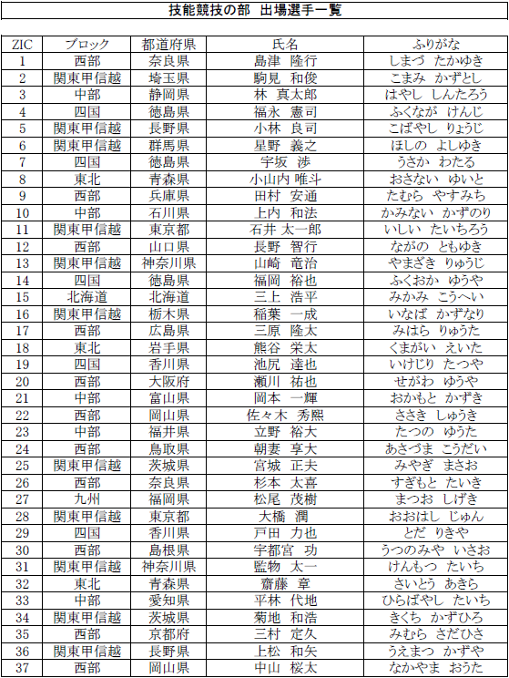
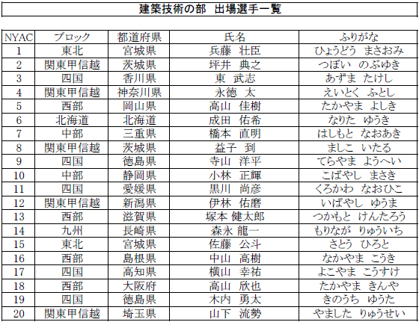
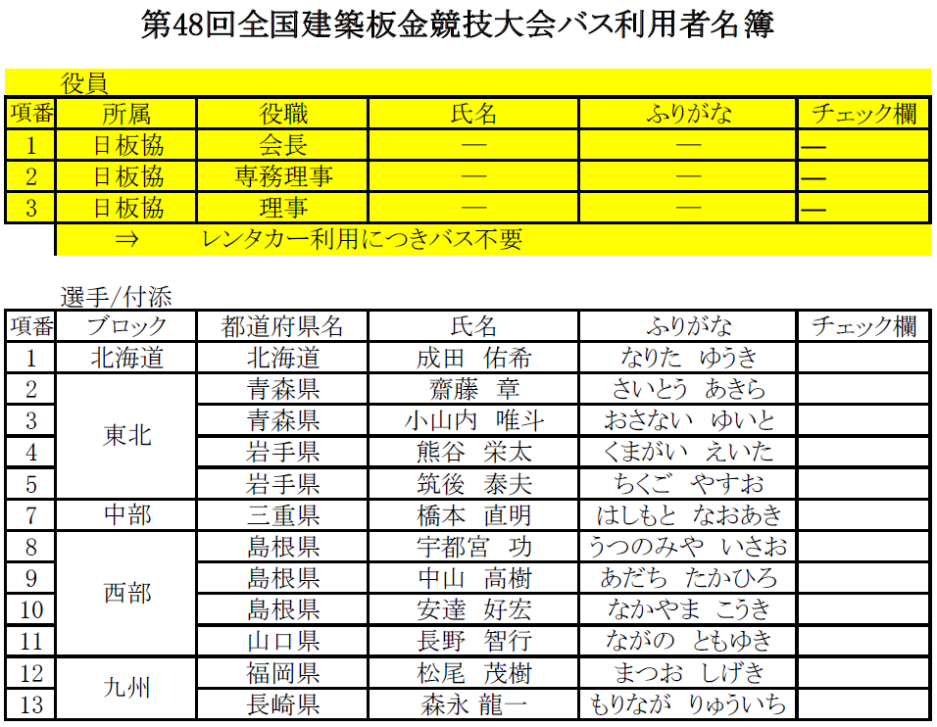

■開会式■ （14：20～14：50）
14時までに開会式会場に集合。
笹島は、14時10分体育館施錠後、開会式会場へ。

14:10 | 体育館施錠
開会式の司会 | 高 橋 | シナリオ参照
開会の辞 | 橋 谷 | シナリオ参照
部長挨拶 | 笹 島 | シナリオ参照
統括挨拶 | 野 元
設営スタッフ紹介 | 山 田 | 設営スタッフは名前を呼ばれたら返事をして一礼
選手紹介 | 髙 島 | シナリオ参照
オリエンテーション | 西 嶋
写真撮影の誘導・引率 | 桑 原  NYAC  橋 谷  ZIC | 撮影は①NYAC（大会役員・スタッフ含む）  ②ZIC の順番  その他の役員も撮影場所へ迅速に移動を促す。  選手はゼッケン順に整列させる。
付添者への説明 | 今 村 | 写真撮影後、付添者を集め注意事項を説明  付添者特典の会場内見学の説明

■閉会式■（13：00～13：30）
出席者-----笹島・野元・高橋・遠藤・事務局
他役員・設営スタッフは体育館・製図室の片付け、忘れ物チェック＋審査準備

13：00～13：30 | 会場---講堂
閉会式の司会 | 高 橋 | シナリオ参照
部長挨拶 | 笹 島 | シナリオ参照
次世代研究会紹介 | 遠 藤 | シナリオ参照
閉会の辞 | 野 元 | シナリオ参照
１４：００ | 送迎バス出発 | 今回は1台目のみなので

※ 復路のバス、搭乗点呼は必要なし（前回も行っていない）
閉会式で14時00分にバスが出発する事をアナウンス

■炭場マニュアル■（7：30～12：00）
□7時30分
- 炭場付近に参加者名簿とレイアウト図を貼る。（場所が確認できるように）
- 炭場にて、準備を始める。必ず水バケツなどの消化準備の確認。
- メインの方は必ず保護具の着装を忘れずにすること。
- 乾燥している時期なので、周囲の水撒きを行うこと。（泥を体育館に持ち込まないように中と外の対応スタッフを分ける。）センターから消火器を借りる。
- 以前は袋から出さずに燃やしていたが、火の粉が舞ってしまうので袋から出して火熾しすること。
- 8時45分より炭の提供開始なので、間に合うようにすること。
- 役員は無線使用の際、選手番号を2回復唱すること。
役員「〇〇番、〇〇番、カンテキお願いします。」
リーダー「〇〇番、カンテキ了解しました。」
役員「〇〇番、〇〇番、炭の追加お願いします。」
リーダー「〇〇番、炭の追加了解しました。」
□8時45分
- 炭の提供開始
カンテキ搬入前に火力の確認。
吸気口は全開にしておく。
炭の場内搬入は必ず2人で行うこと。（カンテキ＋溶剤）
動線がかぶるので搬入者を優先にすること。
□10時～10時30分
- 炭がどんどん出始めるので全力で火熾しする。
- 炭場リーダー（藤田）は中の役員と無線で連携すること。
- 役員は炭の必要な選手の前で挙手して待機すること。
□11時
スタッフは全員炭場で待機。
炭の追加が出始めてくる。役員は選手の合図を見逃さないようにすること。
上部の窓を開放する。（要脚立）状況次第で早めることもあり。
カンテキを倒した時の対処法
- カンテキを元の位置に戻し、炭場より火挟を用意しカンテキへと移す。
- 最寄りの水場より濡れタオルを用意し転倒箇所へ被せる。
- 慌てず対応する。（走らない）
一酸化炭素中毒に対する換気の対策
一酸化炭素チェッカーは100㏙を超えると警報音が鳴る。しかし、80㏙あたりから違和感を感じるので11時ころから以下のような対応をお願いします。
①体育館前方のドア（富士山側・トイレ・物品庫）・後方のドア（参観者出入口）を開放
②選手入口のドアを開放
③壁下段の窓を開放
④壁中段の窓を開放
※ちなみに数値が高くなりやすいのはステージ上→体育館前方→体育館後方→体育館後方の順です。

技能競技の部（ZIC）
付添・見学者の皆様へのお願い

注意事項

- 競技時間は7時30分より12時までとなります。
- ステージは7時30分より開放となります。体育館フロアの観覧スペースは8時00分からの開放となります。
- 観覧スペースでは私語厳禁の上、足音や物音を立てないよう細心のご注意をお願い申し上げます。
- 観覧スペースより身を乗り出すことや、選手への声掛け等はご遠慮ください。
- 競技中は役員・スタッフへの声掛けもご遠慮ください。
- 観覧スペースでの撮影は8時30分より開始できます。また、役員・スタッフへの写真撮影のお願いはご遠慮ください。
- 会場内はマナーモードにご設定をお願いいたします。
- 当日観覧者の受付はございませんが、発熱等体調がすぐれない方はご来場ご遠慮ください。
- 個人によるビデオカメラやスマートフォンなどによる動画撮影や録音、それらデータの各種ウェブサイト等への投稿や掲載は肖像権侵害など、法律違反となる場合があります。
- 公式記録のため、ご来場の方々が撮影され、使用される場合があることを予めご了承ください。

建築技術の部（NYAC）
付添・見学者の皆様へのお願い

注意事項

- 競技時間は7時30分より11時30分までとなります。
- 観覧スペースは8時00分からの開放となります。
- 観覧スペースでは私語厳禁の上、足音や物音を立てないよう細心のご注意をお願い申し上げます。
- 観覧スペースより身を乗り出すことや、選手への声掛け等はご遠慮ください。
- 競技中は役員・スタッフへの声掛けもご遠慮ください。
- 観覧スペースでの撮影は8時30分より開始できます。また、役員・スタッフへの写真撮影のお願いはご遠慮ください。
- 会場内はマナーモードにご設定をお願いいたします。
- 当日観覧者の受付はございませんが、発熱等体調がすぐれない方はご来場ご遠慮ください。
- 個人によるビデオカメラやスマートフォンなどによる動画撮影や録音、それらデータの各種ウェブサイト等への投稿や掲載は肖像権侵害など、法律違反となる場合があります。
- 公式記録のため、ご来場の方々が撮影され、使用される場合があることを予めご了承ください。

■付添者観覧マニュアル■（9：30～10：20）
担当者：本田・中村
□9時20分
- 製図室前に付き添い者集合する。
- スタッフは付き添い者名簿を確認し、そろい次第説明開始する。
「付き添い者の皆様、お疲れ様です。これより会場内の見学を開始いたします。最初にNYAC（建築技術の部）の見学を行います。現在、選手が集中して作業を行っておりますので、物音を極力控え、細心の注意を払ってご見学ください。とくに選手へのお声掛けはご遠慮ください。また、机や図面、備品には触れないようお願いいたします。写真撮影は可能ですが、選手に近づきすぎないようご配慮ください。会場が狭いため、2グループに分かれてスタッフの誘導に従って移動していただきます。続いて、体育館へ移動し、ZIC（技能競技の部）の見学を行います。ZIC会場では工具や材料が多数ありますので、作業スペースへ立ち入らないこと、足元に十分注意して転倒防止にご協力ください。こちらも写真撮影は可能ですが、安全距離の確保をお願いいたします。それでは、まずNYAC会場から参ります。スタッフの案内に従ってご移動ください。」

□9時30分～9時50分
- 会場内見学終了後スタッフは付き添い者を連れて体育館に移動。
□10時～10時20分
- 会場内見学終了後スタッフは付き添い者を連れて体育館に移動。
- 2グループに分かれて見学。真ん中のメイン通路が主になります。カンテキの移動の邪魔にならないように注意すること。
- 写真撮影に夢中になって廻りが見えなくなるのでスタッフは十分注意すること。

□10時20分
「これにて付添い者見学を終了します。皆様のご協力ありがとうございました。引き続き競技大会をお楽しみください。」
- 会場内見学終了後スタッフは持ち場に戻る。

設営スタッフ反省点報告書
所属組合 板金工業組合
氏 名
設営スタッフ経験回数 回
- 設営準備における反省点、気が付いたこと

- 開会式にて気が付いたこと

- 道具検査における気が付いたこと

- 競技中における気が付いたこと

- 撤収時の反省点、気が付いたこと

- 採点作業についての反省点、気が付いたこと

- 課題について気が付いたこと

- その他、全般についての反省点、気が付いたこと

